NỘI DUNG VÀ BIÊN CHẾ ĐỀ ÁN
Công trình SCL năm 2026, hạng mục Sửa chữa các tủ CP, RP ngăn lộ T301, tủ MKT301, DCLT301-1 và các CSV1T1, CSV1T2, CSTD31 tại trạm 110kV Vũ Thư được biên chế thành các tập như sau:
Tập 1: Phương án kỹ thuật và bản vẽ
Tập 2: Dự toán

Trong đó Tập 1 được biên chế gồm những phần sau:
PHẦN 1: THUYẾT MINH PHƯƠNG ÁN KỸ THUẬT 3
CHƯƠNG 1 : TỔNG QUÁT 3
1.1. CƠ SỞ PHÁP LÝ LẬP PHƯƠNG ÁN KỸ THUẬT 3
1.2. TIÊU CHUẨN KỸ THUẬT 3
1.3. LÝ LỊCH VÀ HIỆN TRẠNG TRẠM 110KV VŨ THƯ 3
CHƯƠNG 2 : SỰ CẦN THIẾT PHẢI SỬA CHỮA 14
CHƯƠNG 3 : GIẢI PHÁP KỸ THUẬT VÀ NỘI DUNG SỬA CHỮA 17
3.1. PHẦN ĐIỆN 17
3.2. PHẦN THÔNG TIN VIỄN THÔNG 17
3.3. PHẦN XÂY DỰNG 17
3.4. PHẦN KẾT NỐI SCADA 17
CHƯƠNG 4 : CÁC YÊU CẦU VỀ ĐẶC TÍNH KỸ THUẬT CỦA THIẾT BỊ, VẬT LIỆU 18
4.1. YÊU CẦU CHUNG 18
4.2. CÁC YÊU CẦU KỸ THUẬT ĐỐI VỚI HỆ THỐNG ĐO LƯỜNG, ĐIỀU KHIỂN VÀ BẢO VỆ 18
CHƯƠNG 5 : TỔ CHỨC XÂY LẮP 58
5.1. TỔ CHỨC CÔNG TRƯỜNG 58
5.2. TIẾN ĐỘ XÂY LẮP 58
5.3. PHƯƠNG ÁN THI CÔNG 58
CHƯƠNG 6 : LIỆT KÊ THIẾT BỊ VẬT LIỆU, VẬT TƯ THAY THẾ, THU HỒI VÀ THÍ NGHIỆM 59
PHẦN 2: CÁC BẢN VẼ 62

THUYẾT MINH PHƯƠNG ÁN KỸ THUẬT

TỔNG QUÁT

CƠ SỞ PHÁP LÝ LẬP PHƯƠNG ÁN KỸ THUẬT
Phương án kỹ thuật hạng mục SCL: Sửa chữa các tủ CP, RP ngăn lộ T301, tủ MKT301, DCLT301-1 và các CSV1T1, CSV1T2, CSTD31 tại trạm 110kV Vũ Thư được lập trên các cơ sở pháp lý sau:
Căn cứ Quy định về công tác quản lý kỹ thuật trong Tập Đoàn Điện lực Quốc Gia Việt Nam ban hành theo quyết định số 905/QĐ-EVN ngày 17/6/2025 của Tập đoàn Điện lực Việt Nam;
Căn cứ Quy định về công tác quản lý kỹ thuật trong Tổng công ty Điện lực miền Bắc ban hành theo quyết định số 197/QĐ-HĐTV ngày 19/8/2025 của Tổng công ty Điện lực miền Bắc;
Căn cứ Biên bản khảo sát hiện trạng hạng mục “Sửa chữa các tủ CP, RP ngăn lộ T301, tủ MKT301, DCLT301-1 và các CSV1T1, CSV1T2, CSTD31 tại trạm 110kV Vũ Thư” ngày 08 tháng 01 năm 2026.

TIÊU CHUẨN KỸ THUẬT
- Văn bản số 118/EVNNPC ngày 20/01/2026 của Tổng Công ty Điện lực miền Bắc về việc Ban hành Quy định về công tác khảo sát, thiết kế dự án lưới điện cấp điện áp đến 220kV trong Tổng công ty Điện lực miền Bắc;
- Bộ tiêu chuẩn kỹ thuật lựa chọn thiết bị thống nhất trong Tổng Công ty điện lực miền Bắc ban hành kèm theo Quyết định số 318/ QĐ-EVNNPC ngày 03/02/2016 của Tổng Công ty Điện lực miền Bắc;
- Quyết định số 271/QĐ-EVN Ban hành Tiêu chuẩn kỹ thuật dao cách ly 35kV, 110kV và 220kV trong Tập đoàn Điện lực Việt Nam, ngày 24/7/2019;
- Quyết định số 110/QĐ-HĐTV Ban hành Tiêu chuẩn kỹ thuật Tiêu chuẩn kỹ thuật chống sét van 22, 35 và 110 kV trong Tập đoàn Điện lực Việt Nam, ngày 21/9/2021;
- Quy định hệ thống điều khiển trạm biến áp 500kV, 220kV, 110kV trong Tập đoàn Điện lực Quốc gia Việt Nam ban hành kèm theo Quyết định số 1603/QĐ-EVN ngày 18/11/2021 của Tập đoàn Điện lực Việt Nam;
- QCVN 26:2025/BCT Quy chuẩn kỹ thuật quốc gia về kỹ thuật điện – Hệ thống lưới điện.
- Các quy trình, quy phạm, thông tư định mức hiện hành.

LÝ LỊCH VÀ HIỆN TRẠNG TRẠM 110KV VŨ THƯ

Lý lịch trạm 110kV Vũ Thư
- Tên TSCĐ trên sổ sách: TBA110kV và ĐZ 110kV Vũ Thư Thái Bình*
- Mã số TSCĐ trên sổ sách kế toán: 1.21310901.0020915
- Năm đưa vào sử dụng: 2009
- Năm đại tu, sửa chữa gần nhất:
+ Năm 2026 Sửa chữa thay thế tủ CP, RP ngăn lộ 131, 172; MK171, 172; Các tủ hợp bộ thuộc thanh cái C31; tủ AC
* Hiện trạng nguồn điện:
Trạm 110kV Vũ Thư có 05 ngăn lộ 110kV bao gồm: 171, 172, 131, 132 và 112, được cấp điện từ 02 đường dây 110kV đến gồm:
- Từ 174 E11.1 (trạm 220kV Thái Bình) – 172 E11.5 (trạm 110kV Vũ Thư).
- Từ 171 E3.7 (trạm 220kV Nam Định) – 171 E11.1 (trạm 110kV Vũ Thư).
*Phía 110kV
Trạm 110 kV Vũ Thư đang vận hành 02 MBA 110kV với tổng công suất đặt là 80MVA, trong đó:
- MBA T1: 40MVA-115/38,5/23kV.
- MBA T2: 40MVA-115/38,5/23kV.
* Phía 35kV:
Thiết bị đặt trong nhà gồm 02 thanh cái 35kV là C31, C32 có khả năng liên lạc:
- Thanh cái C31 gồm: 01 ngăn máy cắt tổng 331; 01 ngăn TU C31, TD32 đấu vào ngăn MC 375; 02 ngăn lộ xuất tuyến là 371, 373.
- Thanh cái C32 gồm: 01 ngăn máy cắt tổng 332; 01 ngăn TU C32, 02 ngăn lộ xuất tuyến là 372, 374, 01 ngăn liên lạc 312, tụ T302 được đấu vào ngăn 312.
* Phía 22kV:
Thiết bị đặt trong nhà gồm 02 thanh cái 22kV là C41, C42 có khả năng liên lạc:
- Thanh cái C41 gồm: 01 ngăn tủ máy cắt tổng 431; 01 ngăn tủ TU C41, 04 ngăn lộ xuất tuyến là 471, 473, 475, 477DP; 01 ngăn liên lạc 412.
- Thanh cái C42 gồm: 01 ngăn tủ máy cắt tổng 432; 01 ngăn tủ TU C42; 04 ngăn lộ xuất tuyến là 472, 474, 476, 478, 442, 01 ngăn dao liện lạc 412-1.
1.3.3. Xây dựng
Trạm biến áp 110kV Vũ Thư được thiết kế xây dựng theo kiến trúc và thiết kế ngoài trời. Phía ngoài trời sử dụng cột cổng là cột bê tông cốt thép, xà pooctic là loại thép mạ kẽm nhúng nóng, trụ đỡ thiết bị là các trụ thép mạ kẽm nhúng nóng.

1.3.4. Hiện trạng các thiết bị tại trạm 110kV Vũ Thư:
a, Tủ điều khiển và bảo vệ (CRP) ngăn lộ T301
- Năm sản xuất: 2015
- Năm đưa vào vận hành: 2015
+ Rơ le bảo vệ quá dòng loại GRE 140 của hãng TOSHIBA
+ Rơ le giám sát F74.
+ Rơ le Trip/lockout.
+ 01 Đồng hồ đa năng
+ Bảng kênh tín hiệu: 16 kênh.
+ Các rơ le trung gian, tín hiệu của các bảo vệ đi kèm...
* Tồn tại trong vận hành:
Tủ điều khiển và bảo vệ ngăn lộ T301 có số lượng cáp nhị thứ nhiều, bị xếp chồng lên nhau, một số sợi cáp không sử dụng nhưng không thu hồi được, không đảm bảo tiêu chí 5S của PC Hưng Yên và Tổng Công ty.
Tủ điều khiển và bảo vệ ngăn lộ T301 sau thời gian vận hành nhiều năm đã bị xuống cấp, một số lần xảy ra chạm đất tiềm ẩn nguy cơ chạm chập mạch nhị thứ gây ra sự cố, tủ có số lượng rơ le trung gian nhiều thường xuyên bị hư hỏng ảnh hưởng đến công tác vận hành, cụ thể:
b, Tủ đấu dây trung gian ngoài trời ngăn lộ T301 (tủ MK T301):
- Năm sản xuất: 2015
- Năm đưa vào vận hành: 2015
- Loại đặt ngoài trời, dùng để đấu nối các mạch điều khiển bảo vệ giữa các thiết bị ở ngăn lộ T301 như: Biến dòng, MC, DCL với tủ bảng điều khiển bảo vệ trong phòng điều khiển.
* Tồn tại trong vận hành:
- Tủ đấu dây trung gian ngoài trời MK T301 qua thời gian phần nóc tủ và đáy tủ bị han rỉ, xuống cấp, cách điện các thiết bị suy giảm, nhiểu lần xảy ra sự cố chạm đất, cánh cửa tủ cong vênh khi trời mưa nước có thể xâm nhập vào trong tủ dẫn đến các hàng kẹp đấu dây, đầu cốt nhị thứ bị ô xi hóa có nguy cơ chạm chập mạch nhị thứ gây sự cố, không đáp ứng độ tin cậy cung cấp điện TBA 110kV Vũ Thư.
c, Dao cách ly T301-1:
- Thông số kỹ thuật
Kiểu loại – GW4-40,5 III/1250
Hãng sản xuất: Trung Quốc
Số chế tạo: 1208614A07
Năm sản xuất: 01/2015
Năm đưa vào vận hành: 2015
Điện áp định mức: 40kV
Dòng điện định mức: 1250 A
Dòng điện ngắn mạch định mức: 40kA
Thời gian duy trì dòng ngắn mạch định mức: 4s
Kiểu chuyển động: Động cơ, bằng tay:
- Thông số chủ yếu của bộ truyền động
Kiểu loại - Mã hiệu | DJTKB
Điện áp định mức cho mạch điều khiển ( V DC) | 220
Điện áp định mức cho mạch sấy, chiếu sáng ( V AC) | 220
Thông số động cơ :
+ Điện áp định mức ( V AC) | 220
+ Dòng điện định mức ( A ) | 1.9
+ Công suất định mức ( kW ) | 0,25kW
* Tồn tại trong vận hành:
- DCL T301-1 thao tác bằng điện bị chập chờn, cơ khí xuống cấp dẫn đến thao tác nặng, chốt, trục, thanh giằng DCL, DTĐ hay bị gẫy, trục truyền động bị kẹt thường xuyên phải căn chỉnh hành trình DCL và dao tiếp đất.
- Hộp truyền động của các DCL T301-1 các chốt cơ khí đã hỏng gây khó khăn và làm kéo dài khi thực hiện thao tác, vỏ tủ bị vênh, hỏng gioăng dẫn đến nước mưa có nguy cơ xâm nhập vào làm chạm chập mạch nhị thứ gây sự cố.
- Trong thời gian vận hành xảy ra phát nhiệt các điểm tiếp xúc phải cắt điện đột xuất để xử lý ảnh hưởng đến độ tin cậy cung cấp điện TBA 110kV Vũ Thư.
- DCL T301-1 bị phát nhiệt (đã khắc phục nhưng không triệt để):
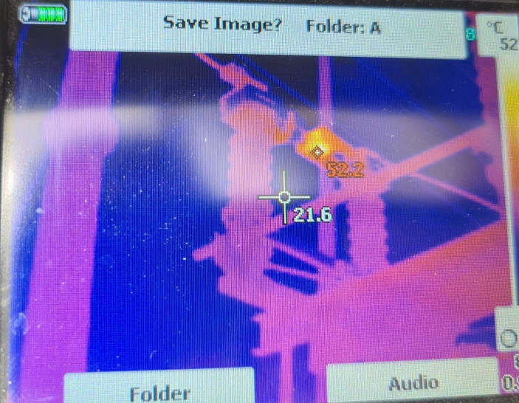
- Điểm CHI chấm CBM DCL T301-1: 2,5 điểm
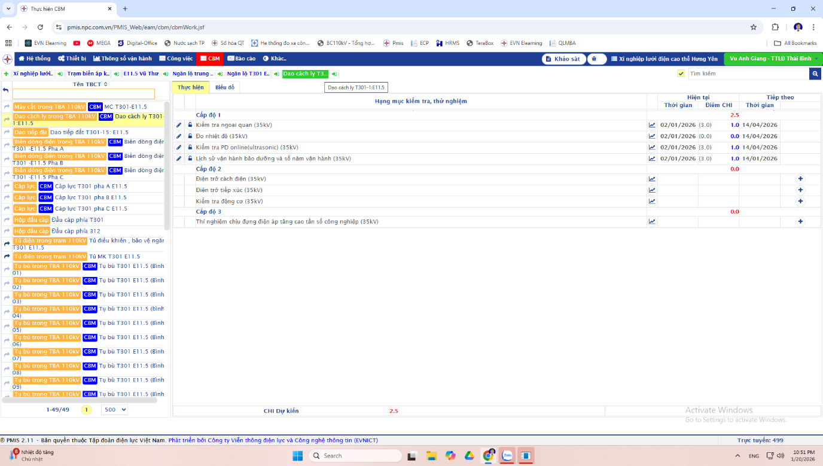

d, Hiện trạng chống sét van CSV1T1, CSV1T2, CSTD31.
* Tồn tại trong vận hành:
+ Các CSV vận hành lâu ngày, có hiện tượng phát nhiệt, đo phóng điện cục bộ phát hiện PD cao và có chiều hướng tăng dần (chi tiết theo hồ sơ kỹ thuật gửi kèm).
+ Vỏ cách điện dây tiếp địa đấu từ CSV qua bộ đếm sét xuống hệ thống nối đất bị ải, bong.
+ Thông số CSV 1T1:
Thông số | Pha A | Pha B | Pha C
Kiểu loại - Mã hiệu | Varistar
Hãng sản suất | Cooper
Số chế tạo | 2040810142 | 2040810139 | 2040810143
Năm sản xuất | 2004
Năm đưa vận hành | 2007
Điện áp định mức | 96 kV
Điện áp vận hành liên tục cực đại | 78 kV
Dòng điện phóng định mức | 10 kA
Giá trị dòng điện dò cho phép | 180 | 190 | 190

- Điểm CHI chấm CBM CSV 1T1 pha A: 3,64 điểm
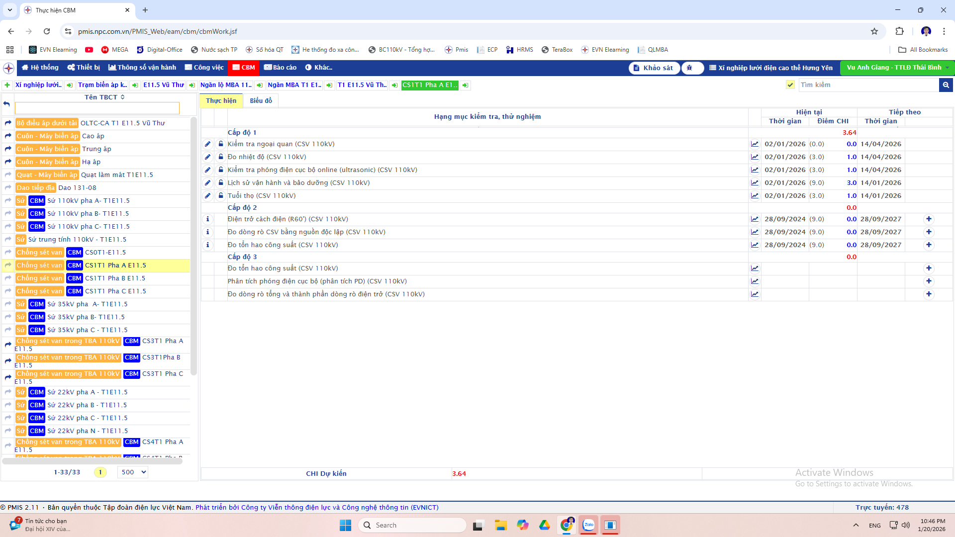

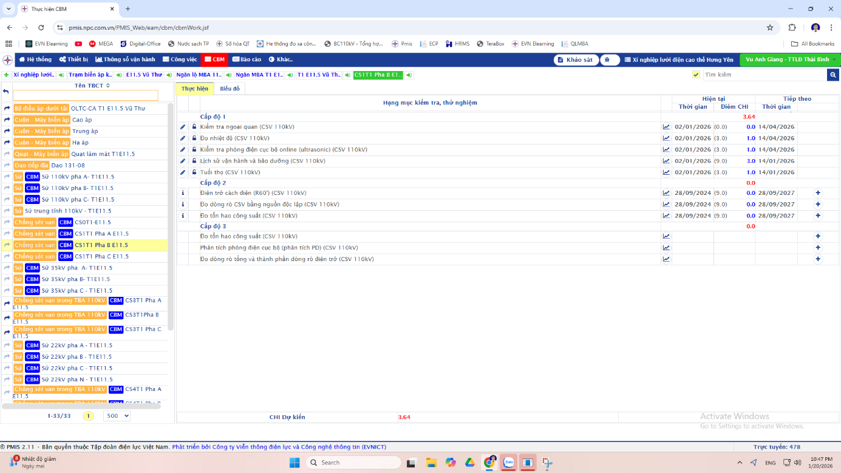
- Điểm CHI chấm CBM CSV 1T1 pha B: 3,64 điểm

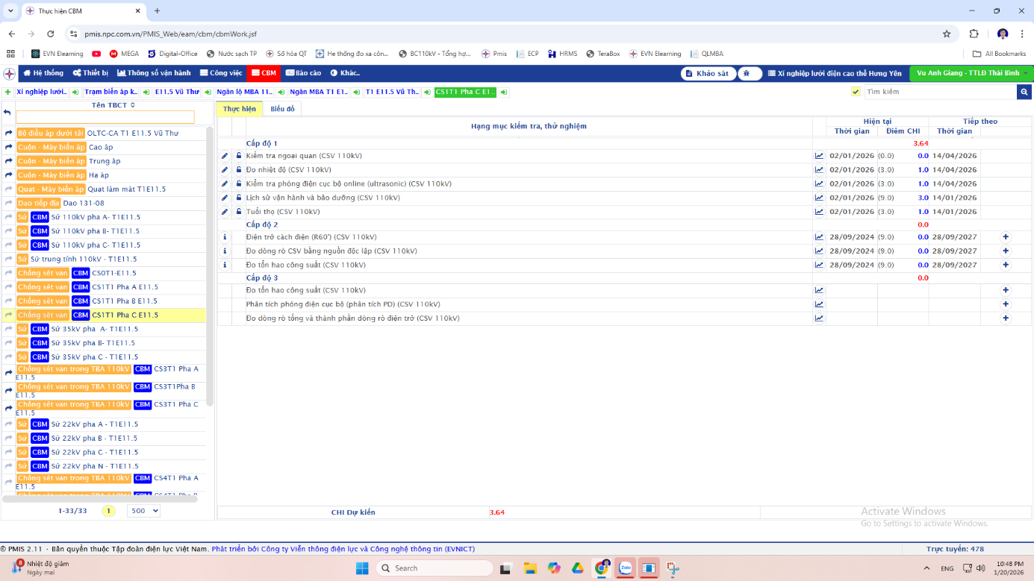
- Điểm CHI chấm CBM CSV 1T1 pha C: 3,64 điểm

+ Thông số CSV 1T2:
Thông số | Pha A | Pha B | Pha C
Kiểu loại - Mã hiệu | VARISIL
Hãng sản suất | AREVA
Số chế tạo | 0137 | 0136 | 0139
Năm sản xuất | 2007
Năm đưa vận hành | 2009
Điện áp định mức | 96 kV
Điện áp vận hành liên tục cực đại | 77 kV
Dòng điện phóng định mức | 10 kA
Giá trị dòng điện dò cho phép | 540

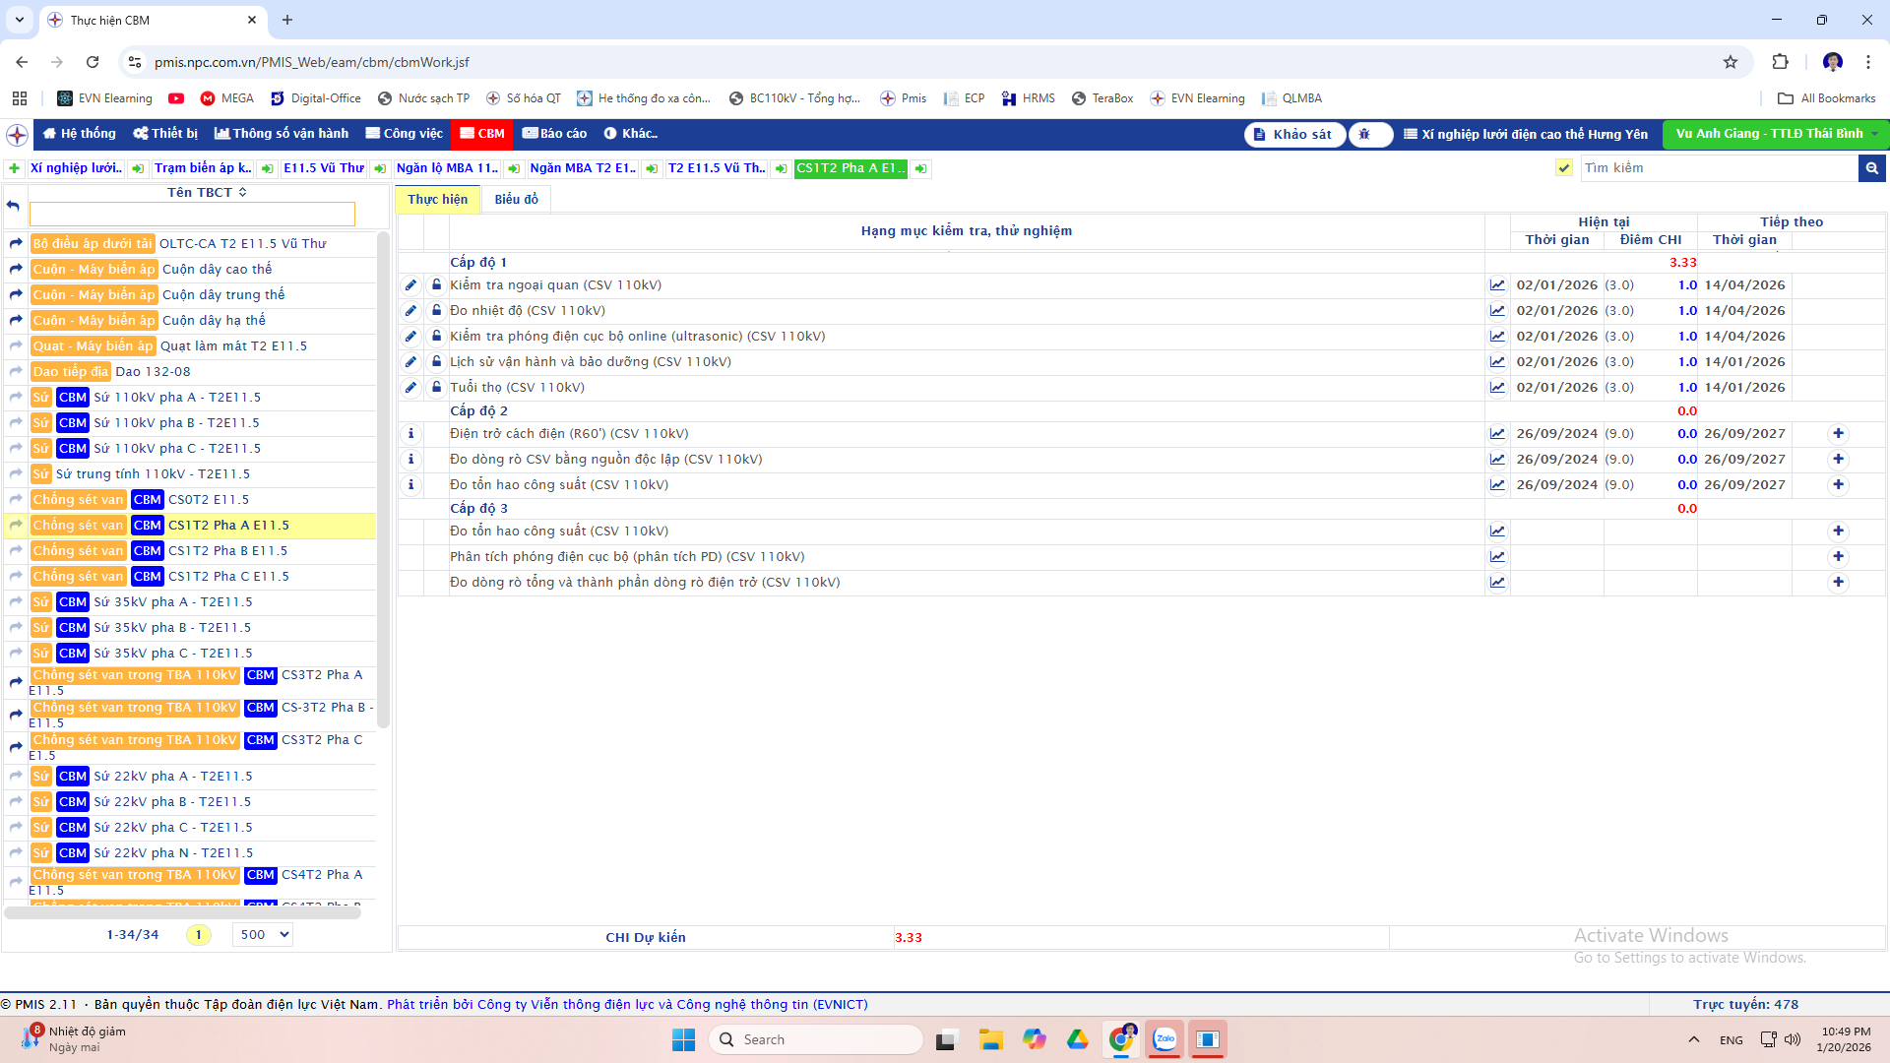
- Điểm CHI chấm CBM CSV 1T2 pha A: 3,33 điểm

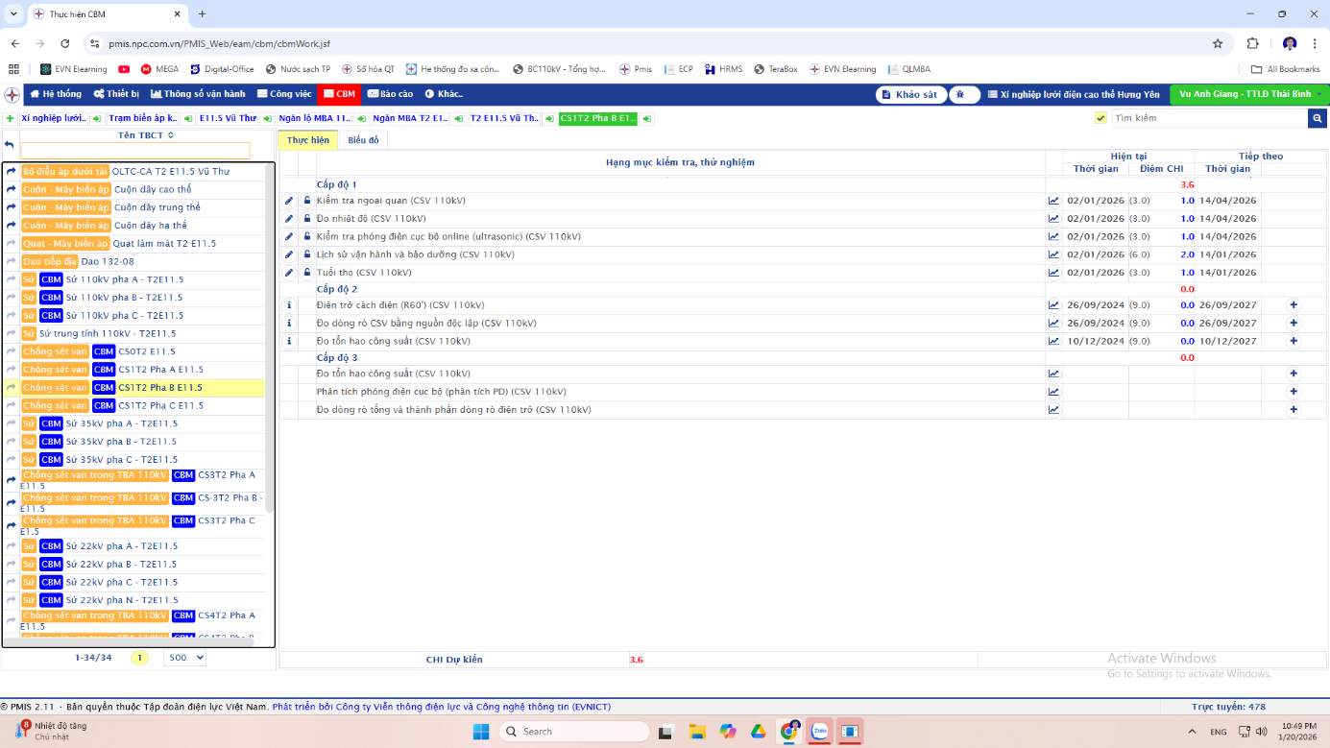
- Điểm CHI chấm CBM CSV 1T2 pha B: 3,6 điểm

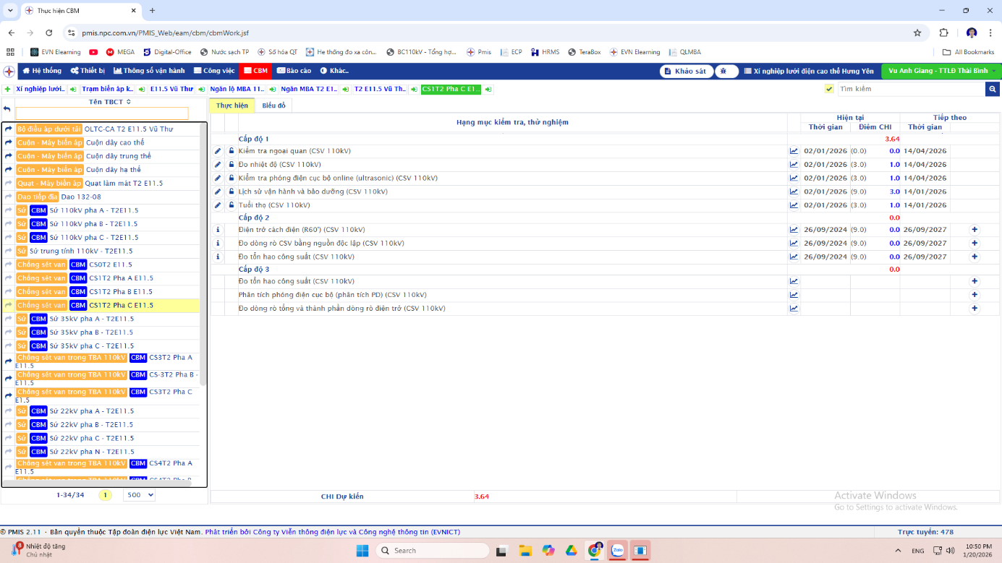
- Điểm CHI chấm CBM CSV 1T2 pha C: 3,64 điểm

+ Thông số CSV TD31:
Thông số
Kiểu loại - Mã hiệu | Varistar
Hãng sản suất | Cooper
Số chế tạo | A: 448 | B: 443 | C: 437
Năm sản xuất | 2004
Năm đưa vận hành | 2011
Điện áp định mức | 54 kV
Điện áp vận hành liên tục cực đại | 42kV
Dòng điện phóng định mức | 40kA
Giá trị dòng điện dò cho phép (mA)

- Điểm CHI chấm CBM CSV TD31 pha A: 3,97 điểm
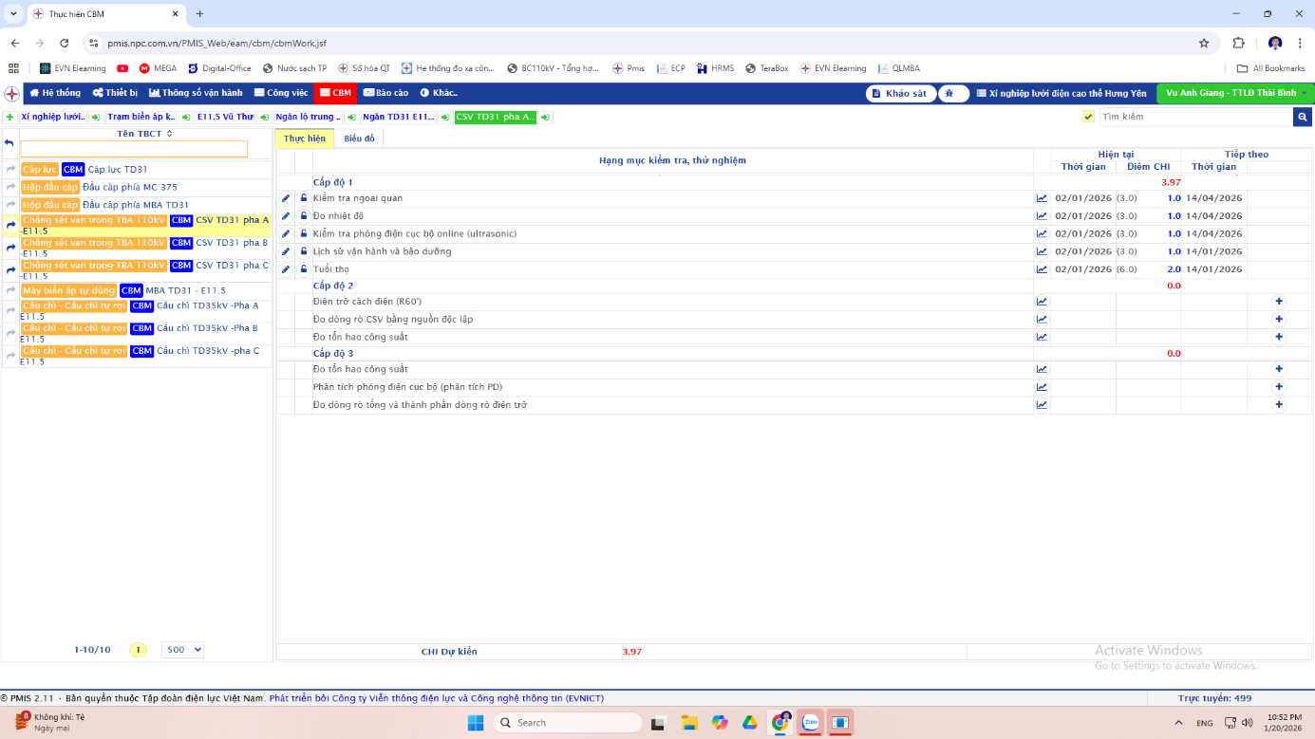
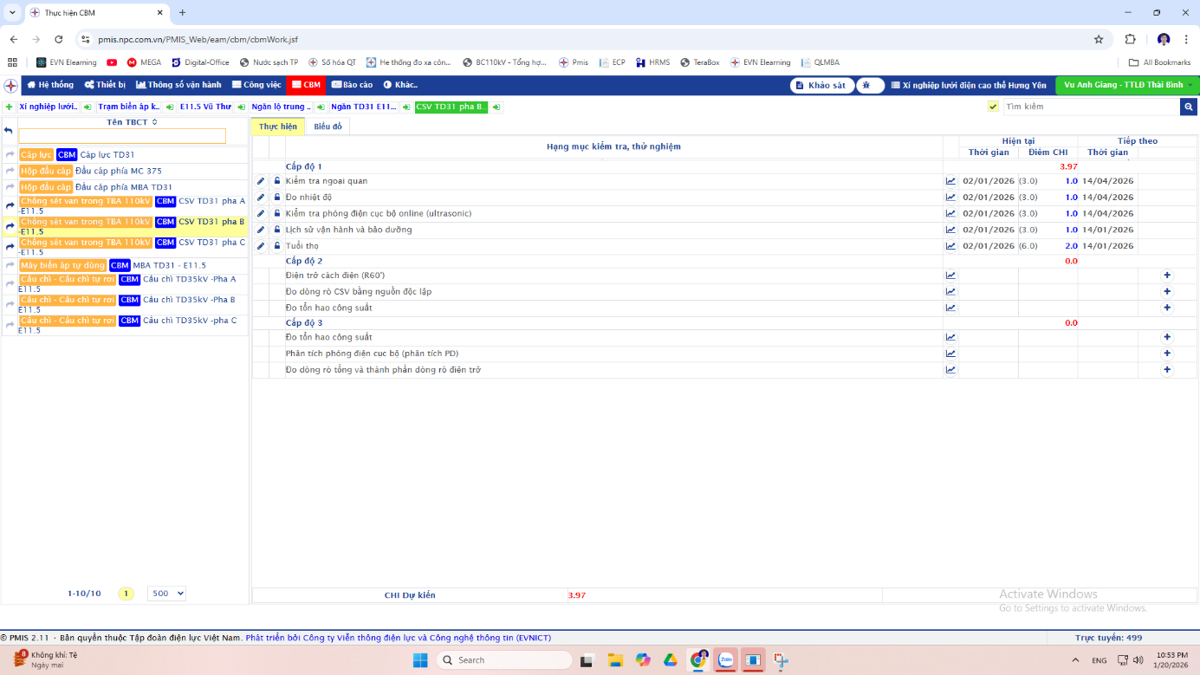
- Điểm CHI chấm CBM CSV TD31 pha B: 3,97 điểm
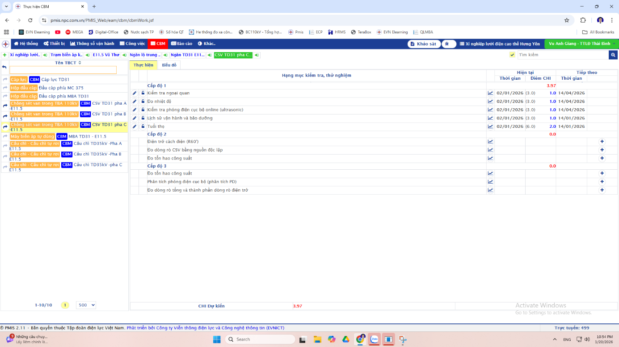
- Điểm CHI chấm CBM CSV TD31 pha C: 3,97 điểm

1.4. PHẠM VI CỦA PHƯƠNG ÁN VÀ NỘI DUNG SỬA CHỮA CHỦ YẾU
Phương án đề cập đến việc sửa chữa lớn các tủ CP, RP ngăn lộ T301, tủ MKT301 vận hành nhiều năm bị xuống cấp, cách điện kém, han rỉ; DCLT301-1 vân hành lâu năm, cơ khí xuống cấp, thao tác bằng điện chập chờn; các CSV1T1, CSV1T2, CSTD31 bị suy giảm chất lượng, có hiện tượng phóng điện cục bộ đảm bảo cung cấp điện của trạm 110kV Vũ Thư.
Nội dung sửa chữa chủ yếu:
- Thay thế tủ điều khiển, bảo vệ T301 vận hành nhiều năm bị xuống cấp, han rỉ bằng tủ có thông số kỹ thuật đảm bảo yêu cầu vận hành;
- Thay thế DCL T301-1 vận hành lâu năm, cơ khí xuống cấp, hay phát nhiệt, thao tác bằng điện chập chờn bằng DCL đảm bảo yêu cầu vận hành;
- Thay thế các tủ MK cũ vận hành lâu năm: MK T301 bằng tủ MK đảm bảo yêu cầu kỹ thuật vận hành;
- Thay một số sợi cáp nhị thứ từ tủ CRP ra các tủ MKT301 đã vận hành lâu năm kém chất lượng, hay xảy ra chạm đất;
- Thay thế bằng CSV đảm bảo tiêu chuẩn vận hành và thu hồi CSV 1T1, CSV 1T2, CST D31 sau thay thế;
- Thu hồi tủ điều khiển bảo vệ T301, DCL T301-1, tủ MK T301 và cáp hiện trạng sau thay thế;
- Thí nghiệm, kiểm tra, hiệu chỉnh, cấu hình hệ thống SCADA cho các thiết bị sau khi thay thế.

SỰ CẦN THIẾT PHẢI SỬA CHỮA
Căn cứ vào lý lịch công trình và tình trạng kỹ thuật hiện trạng của các hạng mục công trình nêu trên, đề án nhận thấy một số vấn đề như sau:
* Tủ CRP, MK ngăn lộ T301:
- Tủ đấu dây trung gian ngoài trời MK T301 qua thời gian phần nóc tủ và đáy tủ bị han rỉ, xuống cấp, cách điện các thiết bị suy giảm, nhiểu lần xảy ra sự cố chạm đất, cánh cửa tủ cong vênh khi trời mưa nước có thể xâm nhập vào trong tủ dẫn đến các hàng kẹp đấu dây, đầu cốt nhị thứ bị ô xi hóa có nguy cơ chạm chập mạch nhị thứ gây sự cố, không đáp ứng độ tin cậy cung cấp điện TBA 110kV Vũ Thư.
- Tủ điều khiển và bảo vệ ngăn lộ T301 các khóa điều khiển, MC, DCL, cờ chỉ thị dao tiếp địa của tủ có hiện tượng han rỉ các chân đấu dây, các tiếp điểm khóa, nhựa bị lão hóa, vỡ nên khi thực hiện thao tác đóng, cắt thường xuyên bị kẹt khóa, không đảm bảo an toàn trong vận hành. Các hàng kẹp kiểu cũ, kém chất lượng hay bị vỡ, hệ thống hàng kẹp và dây nối nội bộ tủ không đồng bộ, chồng chéo khó khăn trong quá trình kiểm tra sửa chữa, thí nghiệm. Rơ le GRE140- 401A-10-A0 thường xuyên bị treo, mất kết nối lên TTĐK.
- Tủ điều khiển và bảo vệ ngăn lộ T301 sau thời gian vận hành nhiều năm đã bị xuống cấp, một số lần xảy ra chạm đất tiềm ẩn nguy cơ chạm chập mạch nhị thứ gây ra sự cố, tủ có số lượng rơ le trung gian nhiều thường xuyên bị hư hỏng ảnh hưởng đến công tác vận hành, cụ thể:
- Ngày 23/05/2024 mất tín hiệu đóng MC T301 lên trung tâm điều khiển do cháy rơ le trung gian. Ngày 24/05/2024 Xí nghiệp đã xử lý thay thế rơ le trung gian bị hỏng (có biên bản hiện trường kèm theo).
- Ngày 12/11/2024 mất tín hiệu trạng thái DCL T301-1 lên trung tâm điều khiển do cháy rơ le trung gian. Ngày 13/11/2024 Xí nghiệp đã xử lý thay thế rơ le trung gian bị hỏng (có biên bản hiện trường kèm theo).
- Ngày 24/03/2025 mất tín hiệu trạng thái DCL T301-1 lên trung tâm điều khiển do cháy rơ le trung gian. Ngày 25/03/2025 Xí nghiệp đã xử lý thay thế rơ le trung gian bị hỏng (có biên bản hiện trường kèm theo).
- Ngày 26/06/2025 mất tín hiệu trạng thái MC T301 lên trung tâm điều khiển do cháy rơ le trung gian. Ngày 27/06/2025 Xí nghiệp đã xử lý thay thế rơ le trung gian bị hỏng (có biên bản hiện trường kèm theo).
- Ngày 12/10/2025 mất tín hiệu trạng thái DCL T301-1 lên trung tâm điều khiển do cháy rơ le trung gian. Ngày 13/10/2025 Xí nghiệp đã xử lý thay thế rơ le trung gian bị hỏng (có biên bản hiện trường kèm theo).
* DCL T301-1:
- DCL T301-1 thao tác bằng điện bị chập chờn, cơ khí xuống cấp dẫn đến thao tác nặng, chốt, trục, thanh giằng DCL, DTĐ hay bị gẫy, trục truyền động bị kẹt thường xuyên phải căn chỉnh hành trình DCL và dao tiếp đất.
- Hộp truyền động của các DCL T301-1 các chốt cơ khí đã hỏng gây khó khăn và làm kéo dài khi thực hiện thao tác, vỏ tủ bị vênh, hỏng gioăng dẫn đến nước mưa có nguy cơ xâm nhập vào làm chạm chập mạch nhị thứ gây sự cố.
- Trong thời gian vận hành xảy ra phát nhiệt các điểm tiếp xúc phải cắt điện đột xuất để xử lý ảnh hưởng đến độ tin cậy cung cấp điện TBA 110kV Vũ Thư.
+ Các khiếm khuyết trong quá trình vận hành
- Ngày 28/11/2019: Không thao tác được bằng điện do hỏng hàng kẹp.
- Ngày 05/9/2020: Không thao tác được bằng điện do hỏng ATM.
- Ngày 14/6/2022: Không thao tác được bằng điện do kẹt cơ khí.
- Ngày 08/4/2024: Không thao tác được bằng điện do kẹt cơ khí.
* Chống sét van CSV 1T1, CSV 1T2, CS TD31:
- Các CSV vận hành lâu ngày, có hiện tượng phát nhiệt, đo phóng điện cục bộ phát hiện PD cao và có chiều hướng tăng dần.
Để đảm bảo yêu cầu vận hành cung cấp điện an toàn liên tục đối với trạm 110kV Vũ Thư (trạm không người trực) thì việc thay thế các tủ CP, RP ngăn lộ T301, tủ MKT301 vận hành nhiều năm bị xuống cấp, cách điện kém, han rỉ; DCLT301-1 vân hành lâu năm, cơ khí xuống cấp, thao tác bằng điện chập chờn; các CSV1T1, CSV1T2, CSTD31 bị suy giảm chất lượng, có hiện tượng phóng điện cục bộ là cần thiết.

GIẢI PHÁP KỸ THUẬT VÀ NỘI DUNG SỬA CHỮA

PHẦN ĐIỆN
3.1.1. Sửa chữa tủ CRP, MK ngăn lộ T301:
- Thay thế tủ điều khiển bảo vệ (CRP) ngăn T301 vận hành nhiều năm bị xuống cấp, cách điện kém, han rỉ bằng tủ có thông số kỹ thuật đảm bảo yêu cầu vận hành.
- Thay thế tủ MK T301 cũ vận hành lâu năm bằng tủ MK đảm bảo yêu cầu kỹ thuật vận hành.
- Thay DCL T301-1 vận hành lâu năm, cơ khí xuống cấp, thao tác bằng điện chập chờn bằng DCL đảm bảo yêu cầu vận hành.
- Thay dây dẫn, phụ kiện ngăn T301 vận hành lâu năm, đứt sợi từ DCL T301-1 sang MC bằng dây dẫn, phụ kiện đảm bảo yêu cầu vận hành.
- Thay cáp nhị thứ từ tủ CRP T301 ra tủ MK T301 và từ tủ MK T301 ra tới thiết bị thuộc ngăn lộ T301 đã vận hành lâu năm kém chất lượng, hay xảy ra chạm đất.
- Thu hồi tủ CRP T301, tủ MK T301, DCL T301-1, dây dẫn và cáp nhị thứ hiện trạng sau thay thế.
- Thí nghiệm, kiểm tra, hiệu chỉnh, cấu hình hệ thống SCADA cho các thiết bị sau thay thế.
3.1.2. Sửa chữa các chống sét van CSV 1T1, CSV 1T2, CSTD31:
+ Thay các CSV 1T1, CSV 1T2, CSTD31 suy giảm chất lượng, có hiện tượng phóng điện cục bộ bằng CSV đảm bảo yêu cầu vận hành.
+ Thay dây tiếp địa CSV bị ải, nứt, bong cách điện bằng dây tiếp địa đảm bảo yêu cầu vận hành.
+ Thu hồi các CSV cũ sau thay thế.

PHẦN THÔNG TIN VIỄN THÔNG
Sử dụng hệ thống thông tin viễn thông hiện có tại trạm.

PHẦN XÂY DỰNG
- Sửa chữa, xây dựng móng MK301, DCL T301-1 sau thay thế.
- Hoàn trả lại mặt bằng trạm.

PHẦN KẾT NỐI SCADA
- Trạm Vũ Thư hiện tại đã được kết nối về Trung tâm Điều khiển xa Tỉnh Hưng Yên. Từ TTĐK xa tỉnh Hưng Yên, tín hiệu SCADA của trạm Vũ Thư được gửi về A1 và TTGSDL của EVNNPC.

CÁC YÊU CẦU VỀ ĐẶC TÍNH KỸ THUẬT CỦA THIẾT BỊ, VẬT LIỆU

YÊU CẦU CHUNG
Điều kiện môi trường làm việc
Nhiệt độ môi trường lớn nhất | 45⁰C
Nhiệt độ môi trường Nhỏ nhất | 0⁰C
Nhiệt độ môi trường trung bình năm | 25⁰C
Khí hậu | Nhiệt đới, nóng ẩm
Độ ẩm cực đại | 100%
Độ ẩm trung bình | 85%
Độ cao lắp đặt thiết bị | Đến 1000m
Vận tốc gió lớn nhất | 160km/h

CÁC YÊU CẦU KỸ THUẬT ĐỐI VỚI HỆ THỐNG ĐO LƯỜNG, ĐIỀU KHIỂN VÀ BẢO VỆ
4.2.1. Tủ điều khiển và bảo vệ
- Kiểu : Tủ tự đứng
- Điều kiện vận hành : Trong nhà
- Độ bảo vệ của vỏ tủ : IP41
- Mức bảo vệ của tủ hạ thế, các cơ cấu đóng cắt và điều khiển: IEC 144
- Kích thước tủ bảng:
+Cao : 2200mm
+Rộng : 800mm
+Sâu : 800mm
- Độ dày lớp kim loại làm vỏ tủ : ≥ 2mm.
- Màu sơn : RAL 7032 hoặc tương đương
- Kiểu sơn : Sơn tĩnh điện
- Cửa : Cửa đằng sau (hoặc cả trước và sau)
- Góc mở của cửa : 135⁰
- Cửa có tay cầm : Tay cầm có khóa
- Tủ có cửa thông khí cho không khí đối lưu khi bộ sấy hoạt động, các cửa thông khí có lưới chắn côn trùng và tấm lọc bụi.
- Sơ đồ Mimic trên mặt tủ điều khiển.
+ Sơ đồ một sợi của ngăn lộ được thể hiện trên sơ đồ mimic phía trước tủ điều khiển.
+ Các thiết bị nhất thứ có mạch điều khiển phải được điều khiển và hiển thị trạng thái thông qua các khóa giám sát điều khiển. Các thiết bị không có mạch điều khiển (thao tác bằng tay) phải được hiển thị trạng thái trên sơ đồ mimic:
+ Màu sắc quy định như sau:
Phía 110kV: Màu đỏ
Phía 35kV: Màu vàng
Phía 22kV: Màu xanh
+ Kích thước thanh Mimic: cao: 10mm; bề dày: 2mm
+ Mimic thanh cái 110kV cách đáy tủ (mặt đất): 1100mm
- Nhãn tủ:
+ Mặt ngoài phía trước và sau tủ đều được gắn nhãn theo tên tủ được quy định ở phần trên. Nhãn làm từ nhôm sơn đen (hoặc xanh), chữ khắc chìm, sơn trắng, như sau:
+ Kích thước nhãn: 50x200x1mm (cao x rộng x sâu)
+ Chiều cao chữ: 20mm
+ Nếu tủ có 2 ngăn thì phải gắn nhãn đúng cho từng ngăn.
- Nhãn tên thiết bị gắn ở tủ (đồng hồ đa năng, voltmet, rơle…) , nhãn hàng kẹp, rơ le trung gian, áp tô mát… Có kích thước phù hợp với thiết bị, được gắn ở vị trí dễ quan sát và đảm bảo mỹ thuật.
- Thanh nối đất:
+ Thanh đồng - tiết diện 70mm2, có ít nhất 2 thanh được lắp suốt dọc theo bề ngang gần dưới đáy tủ. Trên thanh có khoan sẵn các lỗ và lắp sẵn ít nhất 20 vít M4 để bắt các dây nối đất.
- Tấm đáy: Có thể tháo rời, đã bố trí sẵn lỗ luồn cáp và đảm bảo độ kín sau khi luồn cáp.
- Sấy, chiếu sáng và cấp nguồn AC cho tủ:
Sử dụng nguồn điện 220VAC. Phần tử sấy có công suất trong khoảng 60W ÷ 100W được điều khiển tự động bằng cơ cấu “thermostat” có dải nhiệt độ điều chỉnh được từ 5 ÷ 400C. Phần tử chiếu sáng sử dụng đèn ống compact ánh sáng trắng, bật tắt nhờ công - tắc kiểu hành trình gắn vào cánh cửa trước và sau của tủ. Ổ cắm điện sử dụng loại ổ cắm công nghiệp có nắp đậy, 250VAC - 16A. Bảo vệ cho hệ thống điện AC của tủ là một áp tô mát 2 cực 400V - 16A/15kA tiêu chuẩn IEC 60898, đặc tuyến cắt kiểu C kèm theo tiếp điểm phụ để báo trạng thái làm việc của hệ thống.
- Đèn tín hiệu:
+ Kiểu đèn: Pilot có d ≥20mm
+ Màu chỉ báo hiệu: Đỏ-tín hiệu sự cố, Vàng-tín hiệu cảnh báo, Xanh - tín hiệu bình thường.
- Mạch điều khiển:
+ Nguồn cung cấp mạch điều khiển: 220V DC
- Màu & tiết diện của dây dẫn:
+ Mạch điều khiển AC : Đen ( ≥ 2,5mm2)
+ Mạch điều khiển DC : Đen (1,5- 2,5mm2 tùy theo mạch)
+ Cáp nối đất : Vàng xanh (≥2,5mm2)
+ Mạch thứ cấp của biến dòng : Đen (4mm2)
+ Mạch thứ cấp của biến điện áp : Đen (2,5mm2)
+ Mạch sấy và chiếu sáng : Đen (2,5mm2)
+ Mạch tín hiệu & các mạch khác : Đen (1,0 hoặc 1,5mm2).
- Các thiết bị được lắp đặt phải hoạt động bình thường trong giới hạn nguồn cung cấp tối thiểu 220VDC ± 10% đến 20%.
- Tủ phải có vị trí dự phòng để có thể bổ sung thiết bị mở rộng sơ đồ theo yêu cầu. Cáp nội bộ được đấu nối đến các hàng kẹp chờ sẵn bên trong tủ. Cáp không được có mối nối ở giữa hoặc đấu tắt.
- Nguồn cấp cho tủ phải được bảo vệ bằng aptomat, nguồn cấp cho hệ thống điều khiển, bảo vệ phải được tách riêng. Các Aptomat được tính toán, lựa chọn phù hợp với đấu nối mạch tương ứng từng tủ. Trường hợp đấu nối với nguồn từ 380V trở lên, phải được cách ly và gắn biển chú ý, bảo vệ an toàn
- Hàng kẹp đấu dây các loại:
+ Dùng loại hàng kẹp có ngàm kẹp dây được ép chặt bằng vít, vật liệu chống cháy, theo tiêu chuẩn IEC 60112.
+ Hệ thống hàng kẹp đấu nối tại các tủ phải được bố trí thành dãy phân ra thành từng nhóm theo chức năng bao gồm các hàng kẹp cho mạch dòng điện, mạch điện áp, mạch điều khiển, mạch tín hiệu, mạch bảo vệ… Các hàng kẹp phải được đánh số rõ ràng, có vách ngăn an toàn tránh gây chạm chập.
+ Hàng kẹp dòng phải phù hợp với dây có tiết diện 1-6mm2, có dòng định mức ≥50A, có cầu nối ở giữa để tách/nối dễ dàng, có lỗ cắm thí nghiệm (test socket) tại hai đầu hàng kẹp, có cầu ngắn mạch ở một phía của hàng kẹp và có hàng kẹp nối đất đi kèm. Các hàng kẹp mạch dòng phải có cách ly hai mặt.
+ Hàng kẹp mạch áp yêu cầu tương tự hàng kẹp dòng nhưng không có cầu ngắn mạch, các hàng kẹp mạch áp phải có cách ly hai mặt. Có dòng định mức ≥30A.
+ Hệ thống hàng kẹp tín hiệu và các mạch chức năng khác phải là hàng kẹp kiểu cách ly phù hợp với tiết diện dây dẫn 0.5-4mm2. Có dòng định mức ≥30A.
+ Riêng các hàng kẹp cấp nguồn có thể đấu nối được cho dây có tiết diện từ 1 đến 10mm2. Có dòng định mức ≥ 50A.
+ Hệ thống hàng kẹp phải được phân chia thành từng nhóm theo chức năng và được đánh số rõ ràng bằng vật liệu không bị phai, mờ trong quá trình sử dụng.
+ Trong 1 dãy hàng kẹp có cả nguồn AC, DC đấu đến thì giữa chúng phải được cách ly tối thiểu 1 hàng kẹp.
+ Các hàng kẹp mạch cắt tại tủ điều khiển bảo vệ, tủ trung gian phải được cách ly ít nhất 01 hàng kẹp có nguồn dương.
+ Số lượng hàng kẹp lắp tại tủ phải đảm bảo đủ để đấu nối và dự phòng tối thiểu 20% số lượng hàng kẹp cho mỗi loại.
- Cáp nhiều lõi phải được nối đất tại đầu cuối của cáp. Vị trí nối đất phải được gắn nhãn, ký hiệu chỉ rõ.
4.2.2. Tủ đấu dây ngoài trời (MK)
Tiêu chuẩn này được áp dụng cho tất cả các tủ đấu dây ngoài trời được thiết kế nhằm đáp ứng những yêu cầu đấu nối điều khiển, đấu nối động lực cho các thiết bị ngoài trời như máy cắt, dao cách ly, dao tiếp đất, biến dòng, biến điện áp… trong một trạm điện.
- Nhà sản xuất/nước sản xuất : Nêu rõ
- Kiểu : Tủ tự đứng
- Điều kiện vận hành : Ngoài trời
- Độ bảo vệ của vỏ tủ : IP55
- Mức bảo vệ của tủ hạ thế, các cơ cấu đóng cắt và điều khiển: IEC 144
- Kích thước tủ bảng : Tùy theo số lượng các thiết bị trong tủ
- Độ dày lớp kim loại làm vỏ tủ : ≥ 2mm.
- Vật liệu vỏ tủ: Thép không gỉ (inox 304 hoặc tương đương), không từ tính.
- Màu sơn : RAL 7032 hoặc tương đương
- Kiểu sơn : Sơn tĩnh điện
- Cửa : Cửa trước và cửa sau
- Góc mở của cửa : 135⁰
- Cửa có tay cầm : Tay cầm có khóa, có chốt hãm khi mở.
- Các tiêu chuẩn khác liên quan đến: nhãn tủ, nhãn thiết bị, thanh nối đất, tấm đáy, hệ thống sấy chiếu sáng, hàng kẹp đấu nối …giống với các tiêu chuẩn về tủ điều khiển và bảo vệ.
- Thanh nối đất:
Thanh đồng - tiết diện 70mm2, có ít nhất 2 thanh được lắp suốt dọc theo bề ngang gần dưới đáy tủ. Trên thanh có khoan sẵn các lỗ và lắp sẵn ít nhất 20 vít M4 để bắt các dây nối đất.
- Tấm đáy: Có thể tháo rời, đã bố trí sẵn lỗ luồn cáp và đảm bảo độ kín sau khi luồn cáp. Tấm đáy được đục sẵn các lỗ lắp vừa các PG21, PG25, PG29 với số lượng theo yêu cầu.
- Tủ đấu dây ngoài trời sẽ được trang bị cho từng ngăn phân phối riêng biệt. Tủ được thiết kế mở cửa 2 phía, trong tủ chia làm 2 ngăn phía trước và phía sau thông với nhau. Phía trước bố trí các mạch chính và hàng kẹp cho cáp đi về thiết bị điều khiển trong nhà vận hành. Phía sau được bố trí các mạch phụ và hàng kẹp cho cáp đi về phía thiết bị ngoài trời. Giữa phía trước và phía sau được liên lạc bằng mạch và cáp nội bộ.
- Tất cả các mạch dòng, mạch áp, mạch điều khiển, mạch tín hiệu, mạch trạng thái... & bảo vệ các thiết bị đóng cắt trong ngăn phân phối ngoài trời sẽ được đấu nối qua tủ đấu dây ngoài trời.
- Các thiết bị lắp đặt trong tủ đấu dây ngoài trời phải làm việc bình thường trong môi trường –100C đến +850C, độ ẩm ≤ 95%. Tủ phải được thiết kế với hệ thống thông gió, sơn chống bức xạ nhiệt để đảm bảo nhiệt độ bên trong tủ luôn <450C trong điều kiện làm việc bình thường.
- Để đảm bảo chế độ vận hành bình thường của các thiết bị bên trong tủ, nóc tủ cần có thiết kế mái tủ cách ly với vỏ tủ, tạo một khoảng không giữa mái tủ và vỏ tủ để tạo thông gió tự nhiên. Cửa tủ, mái tủ phải được thiết kế sao cho trong điều kiện mưa lớn, kéo dài, nước mưa không được xâm thực vào bên trong tủ.
- Ngoài các tiêu chuẩn giống như các thiết bị được lắp đặt trong tủ điều khiển và bảo vệ, trang bị tủ ngoài trời cần có thêm một số yêu cầu sau: Hàng kẹp nguồn cho các thiết bị truyền động ngoài trời (Môtơ, cuộn hút..) phải phù hợp với công suất thiết bị và có vách ngăn an toàn tránh gây chạm, chập.
- Hàng kẹp cấp nguồn AC phải được đấu nối riêng một dãy hàng kẹp và phải độc lập với hàng kẹp khác.
- Hệ thống hàng kẹp sử dụng cho mạch dòng lắp trong tủ đấu dây phải thuộc kiểu có dao nối tắt.
- Hệ thống hàng kẹp lắp đặt trong tủ đấu dây phải đủ để sử dụng cho các mạch chức năng & dự phòng tối thiểu 20% cho mỗi loại.
- Tín hiệu trạng thái của máy cắt, dao cách ly, dao nối đất ngoài việc đủ cho các mạch của dự án thì phải dự phòng tối thiểu 20% và được đấu sẵn ở hàng kẹp tại tủ.
- Tất cả các áp tô mát lắp đặt trong tủ đấu dây thuộc loại có tiếp điểm phụ thường kín & được đấu nối đến hàng kẹp cho mục đích đưa tín hiệu sự cố nguồn đến bảng cảnh báo lắp đặt trong nhà điều khiển.
- Tấm đáy: Có thể tháo rời, đã bố trí sẵn lỗ luồn cáp và đảm bảo độ kín sau khi luồn cáp. Tấm đáy được đục sẵn các lỗ lắp vừa các PG21, PG25, PG29 với số lượng theo yêu cầu. Có khả năng bịt kín không cho bụi, hơi nước và côn trùng gặm nhấm chui vào tủ. Tủ có riêng phần chân đế cao khoảng 200mm, có nắp bên ngoài có thể mở ra phục vụ cho việc luồn và định vị cáp vào trong tủ.
- Tủ có cửa thông khí cho không khí đối lưu khi bộ sấy hoạt động, các cửa thông khí có lưới chắn côn trùng và tấm lọc bụi.
- Các dạng tủ đấu dây ngoài trời - MK thường gặp:
• Tủ đấu dây cho máy biến áp, TU, TI, CVT
• Tủ đấu dây (ngăn lộ đường dây, máy biến áp, ngăn lộ phân đoạn…).
- Kích thước: Cao (1400), Rộng (800), Sâu (500) mm
- Khoảng cách từ hàng kẹp cuối cùng đến đáy tủ phải ≥20cm.
- Bộ sấy nhiệt: trang bị 02 bộ mặt trước và sau tủ.
* Tùy theo thiết kế mà có thể gộp chung các tủ MK sao cho hợp lý.
4.2.3. Thông số kỹ thuật bảo vệ quá dòng không hướng kèm chức năng điều khiển mức ngăn BCU (lắp đặt ngăn tụ bù T301)
STT | Hạng mục | Thông số kĩ thuật
1 | Các tiêu chuẩn sản xuất và thử nghiệm | IEC 60255
2 | Kiểu | Kỹ thuật số và có màn hình hiển thị LCD
3 | Nguồn cung cấp | 150 – 240VDC
4 | Tần số | 50 Hz
5 | Dòng điện định mức In | 1A và 5A (người sử dụng có thể lựa chọn)
6 | Điện áp định mức Un | 100 – 120VAC
7 | Điện áp các đầu vào tín hiệu (BI) | 220VDC
 | Các chức năng
 | Các chức năng bảo vệ:
8 | Bảo vệ quá dòng không cân bằng (50Ub) | Đáp ứng
8 | Bảo vệ quá dòng pha | Có ít nhất 3 cấp tác động; đặc tính thời gian độc lập hoặc phụ thuộc theo IEC và ANSI
8 | Bảo vệ quá dòng chạm đất
8 | Chức năng điều khiển thu thập dữ liệu ngăn lộ (BCU) | Đáp ứng
8 | Bảo vệ chống hư hỏng máy cắt (50BF ) | Đáp ứng
8 | Tự động đóng lại (79) | Đáp ứng
8 | Bảo vệ quá áp, kém áp (27/59) | + Có ít nhất 02 cấp tác động độc lập  + Với chức năng kém áp: hỗ trợ chức năng giám sát điện áp chết để không tác động khi hệ thống mất điện.
8 | Giám sát mạch cắt (74) | Đáp ứng
8 | Phát hiện đút dây (46BC) | Đáp ứng
8 | Đo lường (U, I, P, Q…) | Đáp ứng
8 | Ghi chụp sự cố | Số lượng bản ghi: tối thiểu 8 bản ghi
8 | Ghi sự kiện | Đáp ứng
8 | Số nhóm chỉnh định | ≥4
8 | Các chức năng khác | Nêu cụ thể
 | Khả năng làm việc của mạch dòng:
 | Liên tục: | 3xIn
 | Trong 1s: | 70xIn
10 | Số lượng đèn LED | ≥8 và lập trình được
11 | Đầu vào nhị phân (BI)
11.1 | + Số lượng | ≥ 45 và lập trình được
11.2 | + Điện áp đầu vào | 220VDC (Dải làm việc 150-240VDC)
11.3 | + Điện áp lớn nhất chịu được | ≥250VDC
12 | Số lượng đầu ra (BO)
12.1 | Số lượng | ≥ 18 và lập trình được
12.2 | Dòng liên tục BO có thể chịu đựng | ≥ 5A
12.3 | Dòng tức thời BO có thể chịu đựng trong 0,2s | ≥ 30A
12.4 | Thời gian tác động BO | ≤ 10 ms
12.5 | Điện áp làm việc | 220VDC
13 | Giao thức truyền thông
13.1 | System Interface (rear port) | + 100BASE-TX Fast Ethernet  Physical medium Twisted pair cable, RJ-45 connector  + Protocol: IEC 61850  + Số lượng: ≥ 2 Cổng
13.2 | System Interface (font port) | Cổng USB/RS232/RJ45
13.3 | Chứng nhận đáp ứng theo tiêu chuẩn IEC 61850 do tổ chức được UCA chấp thuận (bao gồm file transfer) | Đáp ứng
13.4 | Chức năng điều khiển | - Tích hợp chức năng điều khiển thực hiện điều khiển cho từng ngăn lộ  - Màn hình thể hiện được sơ đồ ngăn lộ và trạng thái thiết bị trong ngăn lộ  - Tối thiểu 7 đối tượng CSWI trong IEC61850 cho điều khiển  - Thực hiện điều khiển thiết bị qua 2 bước lệnh SBO
13.5 | Đồng bộ thời gian | + Protocol: SNTP
13.6 | Môi trường làm việc | + Nhiệt độ: -10°C đến 55°C  + Độ ẩm: 25% đến 95% (non-condensing)
14 | Phụ kiện:
14 | - Phần mềm giao tiếp trọn bộ cần thiết cho việc kết nối rơ le với PC (có bản quyền). | Đáp ứng
14 | - Cáp kết nối giao tiếp giữa rơle và máy tính phục vụ cho công tác cài đặt, đọc số liệu tại rơle. | Đáp ứng
15 | Tài liệu hướng dẫn cài đặt và vận hành của rơ le | Đáp ứng
16 | Yêu cầu khác | Phù hợp điều khiển bảo vệ tụ bù

4.2.4. Tiêu chuẩn kỹ thuật các rơ le trung gian, VTTB phụ kiện:
* Rơle giám sát mạch cắt (F74)
Stt | Mô tả | Yêu cầu
1 | Tiêu chuẩn quản lý chất lượng sản phẩm | ISO 9000 hoặc tương đương
2 | Tiêu chuẩn áp dụng | IEC60255 hoặc tương đương
3 | Loại | Loại rơle trung gian dùng nguồn DC bao gồm 2 cuộn dây rơle có chức năng giám sát mạch cắt trong các trường hợp máy cắt đóng, cắt và mất nguồn, các cuộn dây rơle có các đi-ốt chống ngược nguồn mắc nối tiếp. Cuộn dây của rơle có khả năng làm việc ở chế độ mang điện liên tục. Rơle có tín hiệu led hoặc cờ báo trạng thái làm việc.  Rơle bao gồm chân đế (Socket) rời bao gồm ít nhất 2 bộ tiếp điểm kiểu changeover NO/NC. Được lắp đặt trên khung phẳng. Cáp đấu nối vào chân đế có tiết diện từ 1,0 ÷2,5 mm2.
4 | Điện áp làm việc | 220VDC (±10%).
5 | Dòng điện đóng cắt | Liên tục ≥ 8A/ Tức thời ≥ 15A
6 | Thời gian tác động | ≤ 10ms
7 | Tuổi thọ | 100.000
8 | Cấp độ bảo vệ | IP40
* Rơle khóa lockout (F86)
Stt | Mô tả | Yêu cầu
1 | Tiêu chuẩn quản lý chất lượng sản phẩm | ISO 9000 hoặc tương đương
2 | Tiêu chuẩn áp dụng | IEC60255 hoặc tương đương
3 | Loại | Loại rơle trung gian bao gồm 2 cuộn dây rơle tác động và trở về có khóa liên động tiếp điểm với nhau, hoạt động bằng nguồn DC, các cuộn dây rơle có các đi-ốt chống ngược nguồn được đấu song song . Cuộn dây của rơle có khả năng làm việc ở chế độ mang điện liên tục. Có cờ chỉ thị trạng thái làm việc. Giải trừ bằng điện hoặc bằng tay.  Rơle phải bao gồm chân đế (Socket) rời bao gồm 8 bộ tiếp điểm kiểu changeover NO/NC. Được lắp đặt trên khung phẳng Cáp đấu vào chân đế tiết diện từ 1,0 ÷2,5 mm2.
4 | Điện áp làm việc | 0.8– 1.1Un
5 | Dòng điện đóng cắt | Liên tục ≥ 10A/ Tức thời ≥ 30A
6 | Thời gian tác động | ≤ 10ms
7 | Tuổi thọ | 100.000
8 | Cấp độ bảo vệ | IP40

* Rơle trung gian
- Rơle trung gian tín hiệu thông thường
Stt | Mô tả | Yêu cầu
1 | Tiêu chuẩn quản lý chất lượng sản phẩm | ISO 9000 hoặc tương đương
2 | Loại rơle trung gian có điện áp 220VDC; 110VDC, 48VDC, 220VAC | Điện từ  Cài được lên trên thanh DIN 35 x 7.5.  Có chỉ thị báo tác động.  Có nút test tác động  Bao gồm ≥ 4 cặp tiếp điểm NO/NC hoặc CO ngõ ra
3 | Thời gian tác động | ≤20ms
4 | Cấp bảo vệ | IP40
5 | Điện trở tiếp điểm | ≤30mΩ
6 | Dòng làm việc liên tục của tiếp điểm | ≥6A
7 | Dải tác động | 0.8– 1.1Un
8 | Điện áp định mức | 220VAC/DC
- Rơle trung gian quan trọng (mạch cắt, mạch truyền cắt, mạch khởi động 50BF, mạch khởi động chức năng F79, mạch đổi nguồn DC)
Stt | Mô tả | Yêu cầu
1 | Tiêu chuẩn quản lý chất lượng sản phẩm | ISO 9000 hoặc tương đương
2 | Loại rơle trung gian có điện áp 220VDC; 110VDC; 48VDC; 220VAC | Điện từ  Cài được lên trên thanh DIN 35 x 7.5.  Có chỉ thị báo tác động.  Có nút test tác động  Bao gồm ≥ 4 cặp tiếp điểm NO/NC hoặc CO ngõ ra
3 | Thời gian tác động | ≤10ms
4 | Cấp bảo vệ | IP40
5 | Điện trở tiếp điểm | ≤30mΩ
6 | Dòng làm việc liên tục của tiếp điểm | ≥10A
7 | Dòng làm việc ngắn hạn của tiếp điểm | ≥80A/200ms; 200A/10ms;
8 | Tuổi thọ (lần đóng cắt) | ≥50x106
9 | Dải tác động | 0.8– 1.1Un
10 | Điện áp định mức | 220VAC/DC
* Khối thử nghiệm (Test blocks)
Stt | Mô tả | Yêu cầu
1 | Tiêu chuẩn quản lý chất lượng sản phẩm | ISO 9000 hoặc tương đương
2 | Tiêu chuẩn áp dụng | IEC 60255-5 hoặc tương đương
3 | Loại | Loại 28 chân có số thứ tự chân, gắn được lên tủ bao gồm: 1 phía đấu nối với mạch nội bộ lên thiết bị và 1 phía đấu nối đến hàng kẹp với mục đích cách ly hệ thống mạch nhị thứ với thiết bị cần thử nghiệm.
4 | Khả năng mang dòng | 20A liên tục, 400A /1s
5 | Điện áp làm việc | 300VAC và DC
6 | Cách điện | 5kV (tiếp điểm – vỏ), 2kV (tiếp điểm - tiếp điểm).
* Đồng hồ đo điện áp, dòng điện.
Stt | Mô tả | Yêu cầu
I | ĐỒNG HỒ ĐO ĐIỆN ÁP 110KV
1 | Tiêu chuẩn quản lý chất lượng sản phẩm | ISO 9000 hoặc tương đương
2 | Tiêu chuẩn áp dụng | IEC60051-1 hoặc tương đương
3 | Loại | Loại chỉ thị kim góc xoay 90 độ, dùng để đo lường thông số điện áp. Được lắp đặt trên khung phẳng. Dây đấu vào chân cắm có tiết diện từ 2.5-4mm2
4 | VTs | Số input : 1, Un:110kV/110 (100)V (áp dây).
5 | Tần số | 45 ÷ 55
6 | Thang đo | 0 ÷ 150kV
7 | Cấp chính xác (đọc thông số). | Phần tử I  Phần tử U ± 1.5%
8 | Kích cỡ | ≥ 92x92
II. | ĐỒNG HỒ ĐO ĐIỆN ÁP AC 500V
1 | Tiêu chuẩn quản lý chất lượng sản phẩm | ISO 9000 hoặc tương đương
2 | Tiêu chuẩn áp dụng | IEC60051-1 hoặc tương đương
3 | Loại | Loại chỉ thị kim góc xoay 90 độ hoặc số , dùng để đo lường thông số điện áp. Được lắp đặt trên khung phẳng. Dây đấu vào chân cắm có tiết diện từ 2.5-4mm2
4 | Tần số | 45 ÷ 55
5 | Thang đo | 0 ÷ 500VAC
6 | Cấp chính xác (đọc thông số). | Phần tử I  Phần tử U ± 1.5%
7 | Kích cỡ | ≥ 92x92
III | ĐỒNG HỒ ĐO ĐIỆN ÁP DC
1 | Tiêu chuẩn quản lý chất lượng sản phẩm | ISO 9000 hoặc tương đương
2 | Tiêu chuẩn áp dụng | IEC60051-1 hoặc tương đương
3 | Loại | Loại chỉ thị kim góc xoay 90 độ hoặc số, dùng để đo lường thông số điện áp. Được lắp đặt trên khung phẳng. Dây đấu vào chân cắm có tiết diện từ 2.5-4mm2
4 | Thang đo | 0 ÷ 300 VDC
5 | Cấp chính xác (đọc thông số). | Phần tử I  Phần tử U ± 1.5%
6 | Kích cỡ | ≥ 92x92
IV | ĐỒNG HỒ ĐO DÒNG ĐIỆN AC
1 | Tiêu chuẩn quản lý chất lượng sản phẩm | ISO 9000 hoặc tương đương
2 | Tiêu chuẩn áp dụng | IEC60051-1 hoặc tương đương
3 | Loại | Loại chỉ thị kim góc xoay 90 độ hoặc số, dùng để đo lường thông số dòng điện. Được lắp đặt trên khung phẳng. Dây đấu vào chân cắm có tiết diện từ 2.5-4mm2
4 | CTs | Tùy theo yêu cầu thiết kế
5 | Tần số | 45 ÷ 55
6 | Thang đo | Tùy theo tỷ số TI
7 | Cấp chính xác (đọc thông số). | Phần tử I ± 1.5%  Phần tử U
8 | Kích cỡ | ≥ 92x92
V | ĐỒNG HỒ ĐO DÒNG ĐIỆN DC
1 | Tiêu chuẩn quản lý chất lượng sản phẩm | ISO 9000 hoặc tương đương
2 | Tiêu chuẩn áp dụng | IEC60051-1 hoặc tương đương
3 | Loại | Loại chỉ thị kim góc xoay 90 độ hoặc số, dùng để đo lường thông số dòng điện. Được lắp đặt trên khung phẳng. Dây đấu vào chân cắm có tiết diện từ 2.5-4mm2.  Đồng hồ bao gồm luôn shunt dòng DC với dải tuyến tính phù hợp với 50A
4 | CTs | 50A hoặc tùy theo TK
5 | Tần số
6 | Thang đo | 0 ÷ 50A hoặc tùy theo TK
7 | Cấp chính xác (đọc thông số). | Phần tử I ± 1.5%  Phần tử U
8 | Kích cỡ | ≥ 92x92
Lưu ý: Từ mục II đến mục V đồng hồ phải được đồng bộ các đồng hồ chỉ một loại là chỉ thị kim hoặc số.
* Khóa điều khiển, khóa chuyển mạch, nút ấn điều khiển
Stt | Mô tả | Yêu cầu
I | KHÓA ĐIỀU KHIỂN MÁY CẮT, DAO CÁCH LY
1 | Tiêu chuẩn quản lý chất lượng sản phẩm | ISO 9000 hoặc tương đương
2 | Tiêu chuẩn áp dụng | IEC 60947-3 hoặc tương đương
3 | Loại | Loại switch điều khiển từ xa bao gồm hai vị trí đóng và cắt các thiết bị nhất thứ như máy cắt, dao cách ly, có đèn chỉ thị ngược trạng thái với thiết bị. Switch có tối thiểu 3 bộ tiếp điểm vị trí đóng và 3 bộ vị trí cắt loại ấn-vặn khóa  Phải có sự phân biệt khác nhau giữa switch điều khiển máy cắt và dao cách ly.  Dây đấu vào chân cắm có tiết diện từ 1 -2.5mm2
4 | Khả năng mang dòng | 20A
5 | Điện áp làm việc | 400VAC/250VDC
II | KHÓA CHỌN CHẾ ĐỘ
1 | Tiêu chuẩn quản lý chất lượng sản phẩm | ISO 9000 hoặc tương đương
2 | Tiêu chuẩn áp dụng | IEC 60947-3 hoặc tương đương
3 | Loại | Loại switch chọn hai chế độ làm việc khác nhau bao gồm switch ON/OFF, switch Auto/Manual, switch LOCAL/REMOTE.  - Switch ON/OFF và Auto/Man có tối thiểu 2 bộ tiếp điểm cho mỗi vị trí.  - Switch LOCAL/REMOTE có tối thiểu 5 bộ tiếp điểm cho mỗi vị trí  Dây đấu vào chân cắm có tiết diện từ 1 -2.5mm2
4 | Khả năng mang dòng | 20A
5 | Điện áp làm việc | 400VAC/250VDC
III | KHÓA CHUYỂN MẠCH VOL/AMPE AC
1 | Tiêu chuẩn quản lý chất lượng sản phẩm | ISO 9000 hoặc tương đương
2 | Tiêu chuẩn áp dụng | IEC 60947-3 hoặc tương đương
3 | Loại | Loại switch chuyển mạch để xem các thông số dòng điện và điện áp được đo lường trên đồng hồ tương ứng..  Đối với switch chuyển mạch áp phải bao gổm 7 vị trí (A-B-C-N-AB-BC-CA)  Đối với switch chuyển mạch dòng phải bao gồm 4 vị trí (A-B-C-N)  Dây đấu vào chân cắm có tiết diện từ 2.5 -4mm2
4 | Khả năng mang dòng | 20A
5 | Điện áp làm việc | 500VAC
IV | BỘ CHỈ THỊ DAO ĐẤT (SEMAPHONE )
1 | Tiêu chuẩn quản lý chất lượng sản phẩm | ISO 9000 IEC hoặc tương đương
2 | Loại | Loại chỉ thị vị trí đóng mở của thiết bị như dao tiếp địa bao gồm cuộn dây làm việc bằng nguồn DC.  Có cờ hiệu chỉ thị vị trí đóng mở tương ứng theo thiết bị.  Có diod chống nguồn ngược mắc song song với cuộn dây.  Dây đấu vào chân cắm có tiết diện từ 1-2.5mm2.
3 | Khả năng mang dòng | 10A
4 | Điện áp làm việc | 75-230VDC
V | NÚT ẤN ĐIỀU KHIỂN
1 | Tiêu chuẩn quản lý chất lượng sản phẩm | ISO 9000 IEC hoặc tương đương
2 | Loại | - Loại ấn tự nhả  - Có màu phân biệt: đỏ, xanh nếu là nút ấn điều khiển.  - Tiếp điểm: 1NO+1NC  - Dây đấu vào chân cắm có tiết diện từ 1 -2.5mm2.
3 | Khả năng mang dòng | 10A
4 | Điện áp làm việc | 75-230VDC

Dao cách ly ngoài trời lưới 35:
- Dao cách ly
- Dao cách ly yêu cầu là loại 3 pha, lắp đặt ngoài trời, loại cắt giữa tâm 2 trụ quay và tuân thủ chung với yêu câu của tiêu chuân IEC 62271-102. DCL là loại mở ngang, có thê vận hành bằng cần thao tác/tay quay và/hoặc bằng động cơ điện. Cơ cấu cơ khí cùa DCL phải được thiết kế sao cho dao cách ly không thể tự đóng hoặc tự mở bởi những xung lực bên ngoài. Đối với DCL lắp đặt trên đường dây có thề sử dụng loại dao chém đứng, các đơn vị căn cứ các tiêu chuẩn quốc tế và tiêu chuẩn Việt Nam để ban hành tiêu chuẩn riêng cho thiết bị nhằm thuận lợi cho công tác lựa chọn VTTB nhưng không được trái quy định pháp luật, quy chế quản lý nội bộ của EVN có liên quan
- Dao tiếp địa lắp kèm DCL: loại 3 pha (tương ứng với kiểu DCL), lắp đặt ngoài trời và tuân thủ chung với yêu cầu của tiêu chuẩn IEC 62271-102. Dao tiếp địa có thể vận hành bàng cần thao tác/tay quay hoặc bằng động cơ điện. Cơ cẩu cơ khí của DTĐ phải được thiết kế sao cho không thề tự đóng hoặc tự mở bởi những xung lực bên ngoài.
- Tủ truyền động, điều khiển
- Bộ truyền động (áp dụng đối với DCL/DTĐ điều khiển, thao tác bằng động cơ):
- Bộ truyền động và các thiết bị đi kèm phải có khả năng chịu đựng các lực tác động theo tiêu chuẩn IEC 62271-102.
- DCL phải trang bị tủ truyền động tại chỗ chứa cơ cấu vận hành, các khóa điều khiển và các rơle tương ứng, các công tắc, hàng kẹp cho cáp điều khiên và thiết bị phụ trợ khác. Hàng kẹp đấu dây và các hàng kẹp đấu nối của khối tiếp điểm phụ, tiếp điểm hành trình trong tù điều khiên, truyền động phải làm bằng thép không gỉ hoặc kim loại được xử lý không han gỉ.
- Vỏ tủ truyền động có thể được chế tạo bằng các vật liệu như họp kim nhôm, thép không gỉ hoặc thép mạ kèm và có thể sơn bề mặt vỏ tủ phù hợp với với đặc tính kỹ thuật chung, dày > 2mm, tủ truyền động lắp đặt trên giá đờ chắc chắn, chịu được điều kiện thời tiết, cấp bảo vệ tối thiếu IP 55.
- Trang bị bộ phận báo vị trí đóng/mở của DCL để dễ dàng nhận dạng mà không cần phải mở cửa bộ truyền động.
- Tủ điều khiển tại chồ của DCL phải trang bị các bộ phận sau đây:
+ Khóa lựa chọn vị trí thao tác dao cách ly LOCAL/REMOTE (trong đó: Local: lựa chọn thao tác dao cách ly tại chỗ; Remote: lựa chọn thao tác dao cách ly từ xa).
+ Khóa thao tác đóng/cắt tại chồ dao cách ly: có thể dùng loại khóa chuyển mạch tự trở về hoặc các nút ấn “OPEN/CLOSE”.
- Hệ thống tiếp điểm phụ và công tắc hành trình để điều khiển động cơ thao tác. Mỗi một DCL/DTĐ được trang bị bộ tiếp điểm phụ theo trạng thái của tiếp điểm chính DCL/DTĐ.
- Những yêu cầu thao tác:
- DCL/DTĐ có thể thao tác đóng/cắt bằng tay hoặc bằng điện để điều khiển dao ở trạng thái mở hoặc đóng.
- Động cơ thao tác DCL/DTĐ sử dụng nguồn điện áp một chiều 220 Vdc hoặc 110 Vdc (tuỳ theo điều kiện thực tế tại TBA).
- Dao cách ly và dao tiếp địa phải được trang bị đầy đủ các hệ thống liên động cơ khí và liên động điện (ngăn ngừa đóng DTĐ về phía DCL đang có điện) đế đảm bảo ngăn ngừa các trường hợp thao tác nhầm không mong muốn, đảm bảo an toàn cho người vận hành và thiết bị trong các điều kiện vận hành.
- Bố trí lắp đặt
- DCL phải được thiết kế phù hợp cho việc gắn trực tiếp trên giá đỡ bằng thép hoặc trên cột điện.
- Thiết bị phải được trang bị các chi tiết, vị trí nối đất tại tất cả các phần có kết cấu bằng thép không mang điện, vỏ tủ thiết bị, tủ truyền động... đế đấu nối vào hệ thống nối đất của trạm.
- Các yêu cầu về thí nghiệm
a. Biên bản thí nghiệm xuất xướng: Dao cách ly phải được thí nghiệm xuất xưởng theo tiêu chuẩn IEC 62271-102 hoặc tiêu chuẩn tương đương gồm các hạng mục chính sau:
- Kiểm tra thiết kế và kiểm tra bên ngoài (Design and visual checks).
- Thí nghiệm điện môi trên mạch chính (Dielectric test on the main circuit).
- Thí nghiệm mạch phụ và mạch điều khiển (Tests on auxiliary and control circuits).
- Đo điện trở mạch chính (Measurement of the resistance of the main circuit).
- Thí nghiệm truyền động cơ khí (Mechanical operating tests).
- Thí nghiệm chức năng nối đất (Verification of earthing function): áp dụng đối với DCL có trang bị DTĐ).
b. Thí nghiệm điển hình (Type test)
Biên bán thí nghiệm điền hình: Biên bản thí nghiệm điển hình cùa Dao cách ly phải do đon vị thí nghiệm độc lập, gồm các hạng mục chính sau:
- Thí nghiệm điện môi (Dielectric tests).
- Đo lường điện trở của mạch chính (Measurement of the resistance of the main).
- Thí nghiệm dòng làm việc liên tục (Continuous current test).
- Thí nghiệm khả năng chịu đựng dòng điện ngắn mạch và dòng điện đỉnh (Short time withstand current and peak current withstand tests).
- Thí nghiệm truyền động cơ khí (Mechanical endurance test).
Ngoài ra, tùy theo đặc thù vị trí lắp đặt và mục đích sử dụng của DCL, các đơn vị có the lựa chọn thêm một số các hạng mục thí nghiệm điển hình (Type test) theo tiêu chuẩn 1EC 62271-102 (mục tùy chọn theo yêu cầu của người mua hàng), gồm các hạng mục sau:
TT | Hạng mục thí nghiệm | Điều kiện | Thiết bị
TT | Hạng mục thí nghiệm | Điều kiện | DCL | DTĐ
1 | Các thí nghiệm bổ sung mạch phụ trợ và mạch điều khiển (Additional tests on auxiliary and control circuits) | Có các mạch phụ trợ và điều khiển | x | x
2 | Thí nghiệm chứng minh khả năng đóng ngẳn mạch của DTD (Test to prove the short-circuit making performance of earthing switches) | Loại El, E2 |  | x
3 | Thí nghiệm vùng tiếp điềm (Contact zone test) |  | x | x
4 | Vận hành trong khi tải cơ khí định mức đầu cuối (Operation during application of rated static mechanical terminal load) | Theo tải cơ khí | x | x
5 | Thí nghiệm độ bền cơ khí mờ rộng (Extended mechanical endurance tests) | Loại MI, M2 | x | x
6 | Thí nghiệm liên động cơ (Testing on mechanical interlocking devices) | Có khóa liên động | x | x
7 | Thí nghiệm ở nhiệt độ cao và thấp (Low and high temperature tests) | Nếu nhiệt độ môi trường xung quanh lớn hơn 40°c hoặc nhỏ hơn -5°c | x | x
- Phụ kiện
- Các kẹp cực để đấu nối.
- Các kẹp bu-lông sử dụng cho nối đất tương thích dây đồng.
- Các bu-lông, đai ốc kèm theo tương ứng.
- Các hệ thống trụ và giá đờ dao cách ly.
- Các bình mỡ tiếp xúc, bôi tron và giấy chuyên dụng để vệ sinh bề mặt tiếp xúc.
- Tay quay/cần thao tác để đóng mờ DCL và DTĐ (nếu có) bằng tay.
- Tài liệu kỳ thuật và bản vẽ mô tá
Thiết bị phải được cung cấp bản vẽ và tài liệu kỹ thuật sau:
- Bản vẽ mô tả cấu trúc chung của thiết bị.
- Bản vẽ hướng dẫn lắp đặt.
- Bản vẽ nguyên lý và đấu nối nội bộ tủ điều khiển.
- Tài liệu hướng dẫn lắp đặt, vận hành, sửa chừa và bảo dưỡng thiết bị, phụ kiện.
- Các tài liệu khuyến cáo về kiểm tra, báo dưỡng, đại tu, cách xử lý các trục trặc hư hỏng thường gặp.
- Các biên bán thí nghiệm và giấy chứng nhận quản lý chất lượng.
- Yêu cầu khác
- Thiết bị mới nguyên 100%, không có khiếm khuyết, có chứng nhận nguồn gốc xuất xứ hàng hóa (CO) rõ ràng, hợp pháp và có chứng nhận chất
lượng hàng hóa, kèm theo các tài liệu liên quan để chứng minh hàng hoá được cung cấp phù hợp với yêu cầu của thiết kế và quy định trong hợp đồng đã ký kết.
- Dao cách ly phải đáp ứng được độ bền đối với các điều kiện về khí hậu và môi trường tại Việt Nam: được nhiệt đới hóa, phù hợp với điều kiện môi trường lẳp đặt vận hành.
- Các chi tiết bằng thép (trụ đờ, xà, giá đỡ, tiếp địa, các bulông, đai ốc ...) phải được mạ kẽm nhúng nóng theo tiêu chuẩn TCVN 5408:2007 và các tiêu chuẩn tương đương điện hành về mạ kẽm nhúng.
Khi vận chuyến cho phép tháo và đóng gói từng bộ phận riêng và phải có bảng liệt kê số lượng vật tư trong từng kiện đóng gói.
Bảng yêu cầu đặc tính kỹ thuật
TT | Hạng mục | Đơn vị đo | Yêu cầu
1 | Nhà sản xuất |  | Nêu cụ thể
2 | Nước sản xuất |  | Nêu cụ thể
3 | Mã hiệu |  | Nêu cụ thể
4 | Tiêu chuẩn áp dụng |  | IEC 62271-102
5 | Chủng loại |  | - 3 pha, lắp đặt ngoài trời  - DCL có thể không trang bị DTĐ, trang bị 01 hoặc 02 DTĐ (tương ứng với DCL)
6 | Kiểu truyền động |  | Theo thiết kế
7 | Vật liệu chính làm tiếp điểm chính |  | Hợp kim đồng hoặc hợp kim nhôm mạ bạc/niken
8 | Bộ truyền động
8.1 | Dao cách ly |  | Động cơ và/hoặc cần thao tác bằng tay (lựa chọn theo thiết kế)
8.2 | Dao tiếp đất (nếu có) |  | Động cơ và/hoặc cần thao tác bằng tay (lựa chọn theo thiết kế)
9 | Điện áp danh định | kv | 35
10 | Điện áp làm việc làm việc lớn nhất của thiết bị | kV | ≥38,5
11 | Dòng điện định mức | A | 630/800/1250  (Phụ thuộc vào tính toán thiết kế, lựa chọn thông số trong dãy quy định tại IEC60059)
12 | Tần số định mức | Hz | 50
13 | Khả năng chịu dòng ngắn mạch định mức đối với DCL và DTĐ | kArms | ≥ 25 (lựa chọn theo tính toán thiết kế)
14 | Khả năng chịu dòng đỉnh định mức | kApeak | ≥62,5
15 | Thời gian chịu đựng ngắn mạch định mức | giây | ≥01
16 | Điện áp chịu đựng xung sét (1,2/5 Ops) | kVpeak
16.1 | Pha - đất | kVpeak | ≥ 185
16.2 | Khoảng cách cách ly (DCL ở vị trí mở) | kVpeak | ≥ 185
17 | Điện áp chịu đựng tần số công nghiệp (50Hz/l phút) | kVrms
17.1 | Pha - đất | kVrms | ≥80
17.2 | Khoảng cách cách ly (dao ở vị trí mở) | kVrms | ≥80
18 | Điện trở tiếp xúc của mạch chính | ịiQ | Nêu cụ thể
19 | Trụ đỡ cách điện DCL (Support Insulator)
19.1 | Tiêu chuẩn áp dụng |  | IEC 60273 hoặc tương đương
19.2 | Vật liệu |  | Sứ gốm nâu
19.3 | Chiều dài đường rò nhỏ nhất qua bề mặt cách điện | mm/kv |  | ≥ 25 hoặc ≥ 31  (tùy môi trường lắp đặt, lựa chọn theo tính toán thiết kế)
19.4 | Tổng chiều dài đường rò | mm |  | Nêu cụ thể
19.5 | Khả năng chịu tải của đầu cực DCL | kN |  | Nêu cụ thể
19.6 | Khoảng cách không khí:  - Pha - đất  - Khoảng cách giữa hai cực trong cùng một pha (ở trạng thái cắt) | mm |  | ≥400
20 | Điện áp thao tác |  |  | (đối với DCL truyền động bàng động cơ)
20.1 | Động cơ truyền động | Vdc |  | 220/110 (+10%; -15%) (lựa chọn theo nguồn tự dùng tại vị trí lắp đặt)
20.2 | Sấy, chiếu sáng | Vac |  | 220 (+10%; -15%)
20.3 | Điều khiển đóng cẳt dao cách ly và dao tiếp địa, liên động cuộn dây | Vdc |  | 220/110 (+10%;-15%)  (lựa chọn theo nguồn tự dùng tại vị trí lắp đặt)
21 | Cần thao tác để đóng/mờ DCL, DTĐ |  |  | Có
22 | Cơ cấu liên động cơ khí giữa DCL và DTĐ |  |  | Có
23 | Hoạt động của đóng/mở của DTĐ không sử dụng đối trọng |  |  | Đáp ứng
24 | Tổng trọng lượng | kg |  | Nêu cụ thể
25 | Tủ điều khiến tại chỗ DCL, DTĐ
25.1 | Mã hiệu |  |  | Nêu cụ thể
25.2 | Nhà sản xuất |  |  | Nêu cụ thể
25.3 | Nước sản xuất |  |  | Nêu cụ thề
25.4 | Cấp bảo vệ IP tối thiểu |  |  | IP55
25.5 | Số tiếp điểm hành trình của DCL |  |  | ≥ (2NO+2NC)
25.6 | Số tiếp điểm phụ của DCL |  |  | ≥ (6NO+6NC)
25.7 | Số tiếp điểm phụ của DTĐ (nếu dao điều khiển bằng động cơ) |  |  | ≥ (4NO+4NC)
25.8 | Khóa điều khiển tại chồ, từ xa |  |  | Có
25.9 | Nút nhất đóng/mở DCL, DTĐ |  |  | Có
25.10 | Động cơ và áptômát có tiếp điểm phụ cấp nguồn riêng biệt mạch động cơ |  |  | Có
25.11 | Trang bị bảo vệ quá dòng và quá tải cho động cơ |  |  | Có
25.12 | Hệ thống sấy, chiếu sáng, áptômát có tiếp điểm phụ cấp nguồn riêng biệt mạch sấy và chiếu sáng |  |  | Có
25.13 | Các liên động điện giữa DCL và DTĐ |  |  | Có
26 | Giá đỡ dao cách ly
26.1 | Nhà sản xuất |  |  | Nêu cụ thể
26.2 | Nước sản xuất |  |  | Nêu cụ thể
26.3 | Vật liệu |  |  | Thép mạ kẽm nhúng nóng
27 | Kẹp cực đấu nối dao cách ly với dây dẫn
27.1 | Vật liệu |  |  | Hợp kim nhôm/đồng
27.2 | Kích thước |  |  | Phù hợp với dây dẫn
27.3 | Bu-lông kẹp cực |  |  | Bằng thép không gỉ
28 | Tài liệu kỹ thuật đi kèm |  |  | Tiếng Việt/ tiếng Anh
4.4. Thông số yêu cầu kẹp cực cho dây ACSR:
4.4.1. Yêu cầu chung
Kẹp cực loại bulong (Bolted connectors) sử dụng cho dây nhôm hoặc hợp kim nhôm được thiết kế để không gây hồ quang và nhiễu âm thanh, nhiễu điện từ khi vận hành.
Tiêu chuẩn chung cho kẹp cực: NEMA CC1 – của Mỹ hoặc tương đương
Tiêu chuẩn bulong: TCVN 1916 – 1995 hoặc tương đương
Tiêu chuẩn mạ: TCVN 5408-2007
4.4.2. Thông số định mức
Dòng điện định mức: | Tối thiểu bằng 120% dòng điện định mức của ngăn lộ
Khả năng chịu dòng ngắn mạch định mức (Ith) trong 1s | 25kA với lưới điện trung áp  31,5kA với lưới điện 110kV
4.4.3. Các yêu cầu về chất lượng
Kẹp cực phải được sản xuất bởi chu trình đúc và nguyên liệu để sản xuất là hợp kim nhôm, mới chưa từng được sử dụng để đúc. Các nguyên liệu sử dụng để chế tạo bu long và kẹp cực phải có chứng nhận tuân theo từng yêu cầu về tiêu chuẩn có liên quan.
Mỗi nguyên liệu thành phần sử dụng trong quá trình chế tạo sẽ được xác định bởi các dấu nhận dạng của nhà sản xuất và đánh số lô. Số lô sẽ cung cấp khả năng truy xuất nguồn gốc của các phần thông qua hệ thống chất lượng của nhà sản xuất mà đã được chứng nhận ISO. Trên thân kẹp cực thiết bị phải có logo của nhà sản xuất
- Kẹp cực thiết bị cho dây nhôm phải được thiết kế và chế tạo cho phép giảm thiểu hiện tượng vầng quang, hiện tượng quá nhiệt. Bề mặt các tấm giữ dây hoặc ống phải được mài nhẵn để tăng cường bề mặt tiếp xúc.
- Chiều dài đầu kẹp bắt vào dây AC tối thiểu dài 90mm và được bắt tối thiểu bằng 4 bulong (hai đai), về phía đầu trụ kẹp cực phải đảm báo đúng kích thước đầu cực thiết bị. Trong trường hợp đấu nối thanh cái xuống thiết bị hoặc giữa các thanh cái nên sử dụng loại 6 bulong (ba đai) để tăng cường dẫn điện.
Các loại bu lông sử dụng trong các kẹp cực chào thầu phải đáp ứng các yêu cầu về mo men xoắn đáp ứng tiêu chuẩn TVCN, được mạ kẽm nhúng nóng và tối thiểu sử loại có cấp bền 6.8, có phụ kiện như vòng đệm kèm theo.
Trường hợp sử dụng tấm lưỡng kim đồng/nhôm, yêu cầu dày ít nhất 2mm, phải được cung cấp cùng với kẹp cực chào thầu.
Mỡ tiếp xúc.
Mỡ tiếp xúc được yêu cầu và phải là hợp chất bao gồm các hạt dẫn điện kim loại có tác dụng nâng cao khả năng tiếp xúc của các điện cực. Hợp chất này phải chứa một hợp chất ức chế ăn mòn. Mỡ bảo vệ bề mặt kim loại khỏi hoạt động oxi hóa và ngăn ngừa sự hình thành oxit làm tăng điện trở tiếp xúc.
Các hạt dẫn điện giúp gia tăng diện tích tiếp xúc với các kẹp cực và do đó cải thiện được hiệu suất dẫn điện của kẹp cực.
Số lượng cần thiết của hợp chất phải được cung cấp kèm với các kẹp cực
BẢNG THÔNG SỐ KỸ THUẬT
TT | Miêu tả | Yêu cầu kỹ thuật
1 | Nhà sản xuất
2 | Mã hiệu
3 | Kiểu loại
4 | Tiêu chuẩn áp dụng | NEMA CC, TCVN
5 | Kiểu đấu nối
 | Phía dây dẫn | ACSR…, đảm bảo tiếp xúc với dây dẫn hoàn toàn
 | Phía thiết bị/Dây dẫn
6 | Vật liệu chế tạo
 | Thân kẹp cực | Nhôm (chiếm 90% trở lên)
 | Bulong mạ kẽm nhúng nóng cấp | M….
 | Vòng đệm | Thép lò xo mạ
 | Tấm lưỡng kim (nếu có)
7 | Dòng điện định mức | Theo dòng định mức của ngăn lộ
8 | Độ tăng nhiệt độ lớn nhất khi mang tải định mức | < 90oC
9 | Độ nhám bề mặt đầu nối thiết bị | Phẳng, bóng
10 | Điều kiện vận hành | Ngoài trời
11 | Biên bản thí nghiệm điển hình | Có
12 | Tài liệu kỹ thuật và bản vẽ kèm theo | Có
4.5. Yêu cầu kỹ thuật chống sét van
4.5.1. Yêu cầu chung
- Để đảm bảo chống sét van sử dụng cho trạm biến áp 110 kV và trạm biến áp/thiết bị đóng cắt phân phối có thể bảo vệ cả quá điện áp do sóng sét, quá điện áp thao tác thì yêu cầu phải sử dụng loại chống sét van không khe hở.
- CSV có vỏ làm bằng vật liệu sứ (Porcelain) hoặc Polymer, bên trong có các điện trở MO phi tuyến sử dụng loại ZnO. MO có trị số điện trở nhỏ khi quá điện áp và có trị số lớn ở điện áp vận hành định mức của hệ thống điện. Nếu vỏ bằng Polymer thì trong lõi phải có cấu tạo đảm bảo độ bền về cơ học (như thanh sợi thủy tinh, thanh cách điện chịu lực v.v.) chống uốn cong, soắn, có khả năng kháng nấm, không bị tổn thương khi xé hoặc va chạm, không bị rạn, nứt, thoái hóa bởi môi trường và điện trường.
- Có phần tự giải thoát áp lực trong các điều kiện vận hành quá tải đối với chống sét van vỏ sứ.
2. Bố trí lắp đặt
- CSV phải được thiết kế phù hợp cho việc gắn trực tiếp trên giá đỡ bằng thép.
- CSV phải được trang bị đầy đủ các phụ kiện để đấu nối vào dây pha/trung tính và hệ thống nối đất, bộ phụ kiện cách điện để lắp trên hệ thống giá đỡ kim loại và bộ đếm sét.
3. Các yêu cầu về thí nghiệm
Chống sét van phải được thí nghiệm xuất xưởng theo tiêu chuẩn IEC 60099-4 hoặc tiêu chuẩn tương đương.
a. Biên bản thí nghiệm xuất xưởng (routine test): Gồm có các hạng mục thí nghiệm theo yêu cầu của tiêu chuẩn IEC 60099-4, gồm tối thiểu các hạng mục:
- Đo điện áp quy chuẩn Uref (Reference Voltage).
- Đo điện áp dư (residual voltage).
- Đo phóng điện cục bộ (internal partial discharge test).
- Thí nghiệm điện áp tần số công nghiệp (Power- frequency voltage test).
b. Thí nghiệm điển hình (Type test):
Đối với chống sét van phải được thực hiện bởi phòng thí nghiệm đạt theo tiêu chuẩn ISO hoặc phòng thí nghiệm của nhà sản xuất nhưng kết quả thử nghiệm phải được chứng kiến từ các cơ quan kiểm tra quốc tế độc lập (có chứng chỉ ISO) như: KEMA, CESI v.v.
Biên bản thí nghiệm điển hình cho CSV trong trạm biến áp 110 kV gồm các hạng mục chính sau:
- Kiểm tra cách điện vỏ chống sét van (insulation withstand test on the arrester housing).
- Điện áp dư (Residual voltage).
- Kiểm tra điều kiện vận hành lâu dài với Ucov (Tesst to verify long term stability under continuos operation voltage).
- Khả năng truyền nạp lặp lại Qrs (Repetive charge transfer withstand).
- Khả năng hấp thụ nhiệt với mẫu thử (Heat dissipation behaviour verifycation of test sample).
- Kiểm tra chịu đựng vận hành (Operation duty test).
- Đặc tính điện áp tần số công nghiệp với thời gian (Power frequency voltage versus time - TOV).
- Thử nghiệm ngắn mạch (Short circuit test).
- Thử nghiệm độ uốn (Bending test).
- Đối với CSV cách điện polymer (Polymer-housed surge arresters): Thử nghiệm lão hóa bởi thời tiết (Weather ageing test).
Biên bản thí nghiệm điển hình cho CSV trạm phân phối/thiết bị đóng cắt gồm các hạng mục chính sau:
- Kiểm tra cách điện vỏ chống sét van (insulation withstand test on the arrester housing).
- Điện áp dư (Residual voltage).
- Đặc tính điện áp tần số công nghiệp với thời gian (Power frequency voltage versus time - TOV).
- Kiểm tra chịu đựng vận hành (Operation duty test).
Ngoài ra, tùy theo đặc thù vị trí lắp đặt và mục đích sử dụng, cấu tạo của chống sét van các đơn vị có thể lựa chọn thêm một số các hạng mục thí nghiệm điển hình (Type test) theo tiêu chuẩn IEC 60099-4.
4. Phụ kiện
- Các kẹp cực để đấu nối.
- Các kẹp bu-lông sử dụng cho nối đất tương thích dây đồng.
- Các bu-lông, đai ốc kèm theo tương ứng.
- Các hệ thống trụ và giá đỡ chống sét van (nếu có)
- Đế lắp chống sét van.
- Bộ đếm sét.
- Disconector (áp dụng cho chống sét van trạm biến áp/thiết bị đóng cắt phân phối)
5. Tài liệu kỹ thuật và bản vẽ mô tả
Thiết bị phải được cung cấp bản vẽ và tài liệu kỹ thuật sau:
- Bản vẽ mô tả cấu trúc chung của thiết bị.
- Bản vẽ hướng dẫn lắp đặt.
- Tài liệu hướng dẫn lắp đặt, vận hành, sửa chữa và bảo dưỡng thiết bị, phụ kiện.
- Các tài liệu khuyến cáo về kiểm tra, bảo dưỡng, đại tu, cách xử lý các trục trặc hư hỏng thường gặp.
- Các biên bản thí nghiệm và giấy chứng nhận quản lý chất lượng.
6. Yêu cầu khác
  - Thiết bị mới nguyên 100%, không có khiếm khuyết, có chứng nhận nguồn gốc xuất xứ hàng hóa (CO) rõ ràng, hợp pháp và có chứng nhận chất lượng hàng hóa (CQ), kèm theo các tài liệu liên quan để chứng minh hàng hoá được cung cấp phù hợp với yêu cầu của thiết kế và quy định trong hợp đồng đã ký kết.
  - Chống sét van phải đáp ứng được độ bền đối với các điều kiện về khí hậu và môi trường tại Việt Nam: được nhiệt đới hóa, phù hợp với điều kiện môi trường lắp đặt vận hành.
  - Trụ đỡ, xà, giá đỡ, tiếp địa, bu lông, đai ốc và các chi tiết bằng thép được mạ kẽm nhúng nóng với bề dày lớp mạ tuân thủ Quyết định số 82/QĐ-EVN-QLXD-TĐ ngày 07/01/2003.
  - Bu lông chế tạo theo tiêu chuẩn TCVN 5571-1991, TCVN 1916-1995; đai ốc- vòng đệm theo tiêu chuẩn TCVN 1905-76.
  - Khi vận chuyển cho phép tháo và đóng gói từng bộ phận riêng và phải có bảng liệt kê số lượng vật tư trong từng kiện đóng gói.
4.5.2. Thông số kỹ thuật của CSV:
1. Bảng yêu cầu về đặc tính kỹ thuật chống sét van 110kV
TT | Hạng mục | Đơn vị | Yêu cầu
I | Thông tin chung nhà sản xuất
1 | Hãng sản xuất |  | Nêu cụ thể
2 | Nước sản xuất/Năm sản xuất |  | Nêu cụ thể
3 | Mã hiệu |  | Nêu cụ thể
4 | Tiêu chuẩn áp dụng |  | IEC 60099-4
II | Thông tin về chế độ lưới điện
1 | Điện áp làm việc lớn nhất | kV | 123
2 | Tần số định mức | Hz | 50
3 | Chế độ làm việc của lưới điện |  | Trung tính trực tiếp nối đất
4 | Hệ số quá điện áp cho phép khi chạm đất một pha |  | 1,4
5 | Chế độ đấu nối chống sét van |  | Pha – đất
III | Thông số kỹ thuật của chống sét
1 | Chủng loại |  | ZnO, không khe hở, lắp ngoài trời, đáp ứng tiêu chuẩn sử dụng CSV trong trạm biến áp theo tiêu chuẩn IEC
2 | Cấp chống sét van |  | SM hoặc cao hơn
3 | Điện áp định mức Ur | kV | ≥ 96
4 | Điện áp làm việc liên tục COV | kVrms | ≥ 76
5 | Điện áp quá áp tạm thời kèm theo đường cong đặc tính TOV | kVrms | Nhà sản xuất chào đáp ứng cấu hình lưới điện
6 | Dòng điện phóng định mức | kA | ≥ 10
7 | Dòng điện phóng đỉnh | kApeak | ≥ 100
8 | Năng lượng nhiệt định mức Wth | kJ/kV*Ur | ≥ 7
9 | Khả năng phóng lặp lại - Qrs | C | ≥ 1,6
10 | Hệ số phối hợp cách điện |  | ≥ 1,4
IV | Thông số kỹ thuật của vỏ chống sét van
1 | Vật liệu vỏ |  | Vật liệu tổng hợp loại Silicon rubber (SR) hoặc sứ đúc nguyên khối
2 | Điện áp chịu đựng xung sét của cách điện (1,2/50μs) – Bil | kV | ≥ 550
3 | Điện áp chịu đựng tần số nguồn của cách điện (50Hz/1 phút) | kV | ≥ 230
4 | Chiều dài đường rò của cách điện | mm/kV | ≥ 25 hoặc 31 (tùy theo môi trường khu vực thiết kế)
5 | Khả năng chịu đựng ngắn mạch | kA | ≥ 31,5
6 | Khả năng chịu lực tĩnh | kN | Đơn vị tư vấn tính toán
7 | Khả năng chịu lực động | kN | Đơn vị tư vấn tính toán
V | Các phụ kiện khác
1 | Bộ đếm sét có bộ hiện thị dòng rò |  | có
 | Nước sản xuất |  | Nêu cụ thể
 | Mã hiệu |  | Nêu cụ thể
 | Dải đo dòng rò: 0 - 30mA |  | Đáp ứng
 | Số chữ số của bộ đếm sét |  | ≥ 5
 | Độ nhạy với xung sét | A | ≤ 200
 | Khả năng chịu đựng xung dòng điện (4/10 μs) | kA | ≥ 100
 | Cấp bảo vệ của vỏ đếm sét |  | IP54
2 | Giá đỡ (nếu có)
 | Nhà sản xuất |  | Nêu cụ thể
 | Nước sản xuất |  | Nêu cụ thể
 | Vật liệu |  | Thép mạ kẽm nhúng nóng với bề dầy lớp mạ tối thiểu 80μm
3 | Kẹp cực |  | 01 kẹp cực/01 chống sét
 | Nhà sản xuất |  | Nêu cụ thể
 | Nước sản xuất |  | Nêu cụ thể
 | Vật liệu |  | Phù hợp với dây dẫn
 | Kích thước |  | phù hợp với dây dẫn
 | Bulông kẹp cực |  | Bằng thép không rỉ hoặc mạ kẽm nhũng nóng
4 | Tài liệu kỹ thuật thể hiện rõ các thông số chào thầu, bản vẽ kích thước, hướng dẫn lắp đặt, vận hành và bảo dưỡng |  | Có

2. Bảng yêu cầu về đặc tính kỹ thuật chống sét van 35 kV
TT | Hạng mục | Đơn vị | Yêu cầu
I | Thông tin chung nhà sản xuất
1 | Hãng sản xuất |  | Nêu cụ thể
2 | Nước sản xuất/Năm sản xuất |  | Nêu cụ thể
3 | Mã hiệu |  | Nêu cụ thể
4 | Tiêu chuẩn áp dụng |  | IEC 60099-4
II | Thông tin về chế độ lưới điện
1 | Điện áp làm việc lớn nhất | kV | 38,5
2 | Tần số định mức | Hz | 50
3 | Chế độ làm việc của lưới điện |  | Trung tính cách ly với đất
4 | Hệ số quá điện áp cho phép khi chạm đất một pha |  | 1,73
5 | Thời gian duy trì quá độ điện áp lớn nhất | s | 7200
6 | Chế độ đấu nối chống sét van |  | Pha – đất
III | Thông số kỹ thuật của chống sét
1 | Chủng loại |  | ZnO, không khe hở, lắp ngoài trời, đáp ứng tiêu chuẩn sử dụng CSV trong trạm biến áp theo tiêu chuẩn IEC
2 | Cấp chống sét van |  | SL hoặc cao hơn
3 | Điện áp định mức Ur | kV | ≥ 48
4 | Điện áp làm việc liên tục COV | kVrms | ≥ 38
5 | Điện áp quá áp tạm thời kèm theo đường cong đặc tính TOV | kVrms | Nhà sản xuất chào đáp ứng cấu hình lưới điện
6 | Dòng điện phóng định mức | kA | ≥ 10
7 | Dòng điện phóng đỉnh | kApeak | ≥ 100
8 | Năng lượng nhiệt định mức Wth | kJ/kV*Ur | ≥ 4
9 | Khả năng phóng lặp lại - Qrs | C | ≥ 1
10 | Hệ số phối hợp cách điện |  | ≥ 1,3
IV | Thông số kỹ thuật của vỏ chống sét van
1 | Vật liệu vỏ |  | Vật liệu tổng hợp loại Silicon rubber (SR) hoặc sứ đúc nguyên khối
2 | Điện áp chịu đựng xung sét của cách điện (1,2/50μs) | kVpeak | ≥ 180
3 | Điện áp chịu đựng tần số nguồn của cách điện (50Hz/1 phút) | kVrms | ≥ 75
4 | Chiều dài đường rò của cách điện | mm/kV | ≥ 25 hoặc 31 (tùy theo môi trường khu vực thiết kế)
5 | Khả năng chịu đựng ngắn mạch | kA | ≥ 25
6 | Khả năng chịu lực tĩnh | kN | Đơn vị tư vấn tính toán
7 | Khả năng chịu lực động | kN | Đơn vị tư vấn tính toán
V | Các phụ kiện khác
1 | Bộ đếm sét có bộ hiện thị dòng rò |  | có
 | Nước sản xuất |  | Nêu cụ thể
 | Mã hiệu |  | Nêu cụ thể
 | Dải đo dòng rò: 0 - 30mA |  | Đáp ứng
 | Số chữ số của bộ đếm sét |  | ≥ 5
 | Độ nhạy với xung sét | A | ≤ 200
 | Khả năng chịu đựng xung dòng điện (4/10 μs) | kA | ≥ 100
 | Cấp bảo vệ của vỏ đếm sét |  | IP54
2 | Giá đỡ (nếu có)
 | Nhà sản xuất |  | Nêu cụ thể
 | Nước sản xuất |  | Nêu cụ thể
 | Vật liệu |  | Thép mạ kẽm nhúng nóng với bề dầy lớp mạ tối thiểu 80μm
3 | Kẹp cực |  | 01 kẹp cực/01 chống sét
 | Nhà sản xuất |  | Nêu cụ thể
 | Nước sản xuất |  | Nêu cụ thể
 | Vật liệu |  | Phù hợp với dây dẫn
 | Kích thước |  | phù hợp với dây dẫn
 | Bulông kẹp cực |  | Bằng thép không rỉ hoặc mạ kẽm nhũng nóng
4 | Tài liệu kỹ thuật thể hiện rõ các thông số chào thầu, bản vẽ kích thước, hướng dẫn lắp đặt, vận hành và bảo dưỡng |  | Có

4.6. Nguồn điện tự dùng
- Nguồn điện tự dùng xoay chiều 380/220V được cấp từ sau tủ phân phối AC hiện có.
- Nguồn điện một chiều: Được cấp từ hệ thống tủ nạp & ắc quy kín 220 VDC hiện có.

4.7. Thông số kỹ thuật yêu cầu của cáp nhị thứ:

Các tiêu chuẩn áp dụng
- IEC 173: Mầu sắc và đánh số các ruột cáp nhiều sợi.
- IEC 227-2, IEC 811: Cáp cách điện bằng PVC, điện áp đến 450/750V
- IEC 228: Lõi (dây dẫn) trong các cáp cách điện.

Tiêu chuẩn chung
- Cáp nhiều sợi cách điện bằng Polyvinyl-clorua (PVC) có điện áp đến 450/750V.
- Cáp phải có đặc tính chống gặm nhấm (vỏ cách điện của cáp được pha trộn thêm với các hoạt chất chống chuột).
- Cáp phải có đặc tính chống cháy theo tiêu chuẩn IEC-3/C.

Tiêu chuẩn về cấu trúc cáp
- Lõi cáp: Lõi cáp làm bằng vật liệu đồng ủ, có thể để trần hay mạ thiếc, lõi có thể là dây nhiều sợi hay một sợi có điện trở và thiết kế theo cấp 2 của tiêu chuẩn IEC-228 và cường độ dòng điện phù hợp với tiêu chuẩn IEC-287. Các lõi cáp được đánh dấu bằng các màu hay đánh số để phân biệt giữa các lõi cáp.
- Lớp cách điện: Lớp cách điện phải được bọc sao cho nó ôm sát vào lõi cáp. Độ dầy của lớp cách điện không được nhỏ hơn giá trị quy định sau: Đối với tiết diện danh định của lõi dẫn là 1,5mm2 đến 4mm2 chiều dầy vỏ bọc cách điện là 0,8mm.
- Vỏ cáp:
- Vỏ cáp được đùn ép thành một lớp trên bề mặt tập hợp các lõi cáp, vỏ không được dính vào các lõi cáp, giữa vỏ và các lõi cáp được cách ly bằng một lớp băng kim loại, độ dầy của vỏ cáp phải không được nhỏ hơn 1,5mm±0,1mm.
- Vỏ bọc của cáp phải có độ bền cơ học và độ đàn hồi chịu được tình trạng chôn dưới đất trong điều kiện khí hậu nhiệt đới (nóng ẩm, mưa nhiều).
- Trên vỏ cáp được đánh số chiều dài cáp cứ 1m/1 lần đánh số.
- Tiết diện dây dẫn:
Cáp cấp nguồn từ tủ AC, DC ra các tủ MK, dãy tủ xuất tuyến trung thế: 4 mm2.
Cáp cấp nguồn từ tủ AC, DC tới ngăn lộ tổng trung thế: 2 mm2.
Cáp điều khiển và tín hiệu: 1,5mm2
Cáp mạch áp: 2,5mm2
Cáp mạch dòng: 4,0mm2
- Toàn bộ cáp nhị thứ phải có lớp màn đồng chống nhiễu đảm bảo theo quy định.
- Lưu ý:
+ Cáp nhị thứ đi từ tủ MK ra các thiết bị phần ngầm được đi trong ống HDPE, phần nổi đi trong ống nhựa PVC.
+ Cáp nhị thứ đấu nối nội bộ bên trong các tủ CRP, MK thay mới và cáp nhị thứ đấu nối bên ngoài vào trong tủ phải có màu sắc khác nhau.

TỔ CHỨC XÂY LẮP

TỔ CHỨC CÔNG TRƯỜNG
Vật tư, thiết bị được tập kết tại trạm 110kV Vũ Thư. Các thiết bị ngoài trời đặt bố trí đặt tại vị trí thông thoáng, thuận tiện cho lắp đặt công trình và không gây cản trở cho việc vận hành của trạm.
- Điện nước thi công lấy tại trạm.

TIẾN ĐỘ XÂY LẮP
- Hoàn thành thiết kế kỹ thuật, tổng dự toán, phê duyệt: Tháng 4 năm 2026.
- Mua sắm thiết bị, vật tư: quý II năm 2026
- Khởi công: quý II năm 2026
- Hoàn thành và quyết toán công trình: quý II năm 2026.

PHƯƠNG ÁN THI CÔNG
- Đơn vị thi công phải có biện pháp thi công chi tiết và được Công ty Điện lực Hưng Yên duyệt cho từng hạng mục sửa chữa thay thế.
- Đăng ký tiến độ thực hiện và thời gian cắt điện cụ thể với Công ty Điện lực Hưng Yên.
- Đăng ký quân số thi công tại trạm và người lãnh đạo công việc.
- Khi làm việc phải có đầy đủ các trang bị an toàn và bảo hộ lao động.
- Việc thi công phải có sự giám sát chặt chẽ của Công ty Điện lực Hưng Yên.
- Chấp hành đầy đủ quy trình, quy phạm hiện hành.

LIỆT KÊ THIẾT BỊ VẬT LIỆU, VẬT TƯ THAY THẾ, THU HỒI VÀ THÍ NGHIỆM
Bảng kê khối lượng thiết bị, vật tư chính
STT | Hạng mục công việc | Đơn vị  tính | Khối  lượng
A | Vật tư/ thiết bị
1 | Tủ tích hợp điều khiển, bảo vệ ngăn tụ bù (T301):  - Hợp bộ bảo vệ quá dòng kèm chức năng điều khiển mức ngăn bao gồm:  + 50/51, 50/51N, 50Ub;  + 27/59, 50BF, FR, BCU.  - Rơ le giám sát mạch cắt (F74)  - Các VTTB khác theo quy định của EVNNPC | tủ | 1
2 | Tủ đấu nối trung gian | tủ | 1
3 | Cáp Cu/PVC/Sc/Fr/PVC 4x4mm2 | m | 579
4 | Cáp Cu/PVC/Sc/Fr/PVC 4x2,5mm2 | m | 530
5 | Cáp Cu/PVC/Sc/Fr/PVC 19x1,5mm2 | m | 305
6 | Cáp Cu/PVC 1x95mm2 | m | 78
7 | Đầu cốt M95 | cái | 50
8 | Dao cách ly 3 pha, 1 nối đất, 38,5kV-1250A, 25kA/1s, bao gồm cả trụ đỡ, kẹp cực và phụ kiện | bộ | 1
9 | Chống sét van ngoài trời, 1 pha 110kV-10kA, cấp SL hoặc cao hơn, bao gồm cả kẹp cực, ghi sét và phụ kiện (không bao gồm trụ đỡ) | quả | 6
10 | Chống sét van ngoài trời, 1 pha 35kV-10kA, cấp SL hoặc cao hơn, bao gồm cả kẹp cực, ghi sét và phụ kiện (không bao gồm trụ đỡ) | quả | 3
11 | Cáp mạng CAT6 | cuộn | 1
12 | Ống HPDE φ25/32 | m | 45
13 | Ống HPDE φ85/65 | m | 45
14 | Ống nhựa PVC φ34 | m | 9
15 | Ống nhựa PVC φ90 | m | 8
16 | Phụ kiện đầu cos, gen số, băng dính, lạt nhựa, biển tên cáp | lô | 1
B | Phần xây lắp (Vật liệu, nhân công, máy thi công, chi phí khác)
I | Lắp đặt
1 | Lắp đặt tủ điều khiển bảo vệ | tủ | 1
2 | Lắp đặt tủ MK | tủ | 1
3 | Lắp đặt DCL 35kV ngoài trời | bộ | 1
4 | Chống sét van ngoài trời, 1 pha 110kV-10kA, cấp SL hoặc cao hơn, bao gồm cả kẹp cực, ghi sét và phụ kiện (không bao gồm trụ đỡ) | quả | 6
5 | Chống sét van ngoài trời, 1 pha 35kV-10kA, cấp SL hoặc cao hơn, bao gồm cả kẹp cực, ghi sét và phụ kiện (không bao gồm trụ đỡ) | quả | 3
6 | Cáp Cu/PVC/Sc/Fr/PVC 4x4mm2 | m | 579
7 | Cáp Cu/PVC/Sc/Fr/PVC 4x2,5mm2 | m | 530
8 | Cáp Cu/PVC/Sc/Fr/PVC 19x1,5mm2 | m | 305
9 | Cáp Cu/PVC 1x95mm2 | m | 78
10 | Ép đầu cốt M95 | Cái | 50
11 | Cáp mạng CAT6 | cuộn | 1
12 | Lật, đậy lại tấm đan để kéo cáp | tấm | 60
13 | Phụ kiện đầu cos, gen số, băng dính, lạt nhựa, biển tên cáp | lô | 1
II | Tháo dỡ, thu hồi
1 | Thu hồi tủ điều khiển bảo vệ | tủ | 1
2 | Thu hồi tủ MK | tủ | 1
3 | Thu hồi DCL 35kV ngoài trời | bộ | 1
4 | Chống sét van ngoài trời, 1 pha 110kV | quả | 6
5 | Chống sét van ngoài trời, 1 pha 35kV | quả | 3
6 | Cáp nhị thứ 4x4mm2 | m | 579
7 | Cáp nhị thứ 4x2,5mm2 | m | 530
8 | Cáp nhị thứ 19x1,5mm2 | m | 305
9 | Cáp Cu/PVC 1x95mm2 | m | 78
10 | Đầu cốt M95 | cái | 50
C | Phần thí nghiệm vật tư thiết bị
1 | Thí nghiệm DCL 35kV 1 tiếp đất | bộ | 1
2 | Thí nghiệm CSV 110kV | bộ | 6
3 | Thí nghiệm CSV 35kV | bộ | 3
4 | Thí nghiệm bộ ghi sét của CSV | bộ | 9
5 | Hợp bộ rơ le bảo vệ quá dòng (kèm BCU) | bộ | 1
 | Bảo vệ quá dòng pha | cn | 1
 | Bảo vệ quá dòng chạm đất | cn | 1
 | Bảo vệ quá dòng không cân bằng (50Ub) | cn | 1
 | Bảo vệ chống hư hỏng máy cắt (50BF ) | cn | 1
 | Bảo vệ quá áp, kém áp (27/59) | cn | 1
 | Giám sát mạch cắt (74) | cn | 1
 | Đo lường (U, I, P, Q…) | cn | 1
 | Chức năng điều khiển | cn | 1
 | Chức năng bảo vệ | cn | 1
 | Chức năng hiển thị trạng thái | cn | 1
 | Ghi chụp sự cố | cn | 1
 | Ghi sự kiện | cn | 1
 | Tích hợp chức năng điều khiển thiết bị mức ngăn (BCU) | cn | 1
6 | Rơ le thời gian, trung gian điện từ điện tử | cái | 10
7 | Rơ le giám sát mạch cắt (F74) | bộ | 2
8 | HT mạch cấp nguồn AC&DC | HT | 1
9 | HT mạch dòng điện | HT | 1
10 | HT mạch điện áp | HT | 1
11 | Mạch điều khiển sấy, chiếu sáng | HT | 1
12 | Mạch điều khiển DCL 35kV | HT | 1
13 | Mạch tín hiệu | HT | 1
14 | Hệ thống mạch đo lường ngăn | HT | 1
15 | Hệ thống mạch bảo vệ ngăn | HT | 1
D | Phần cấu hình, thí nghiệm SCADA (Point to Point, End to End )
I | Kiểm tra point to point
1 | Kiểm tra và hiệu chỉnh các tín hiệu Single Input | tín hiệu | 20
2 | Kiểm tra và hiệu chỉnh các tín hiệu Single Output | tín hiệu | 2
3 | Kiểm tra và hiệu chỉnh các tín hiệu Double Input | tín hiệu | 6
4 | Kiểm tra và hiệu chỉnh các tín hiệu Double Output | tín hiệu | 2
5 | Kiểm tra và hiệu chỉnh các tín hiệu Analog Input | tín hiệu | 6
II | Kiểm tra End to End với TTĐKX
1 | Kiểm tra và hiệu chỉnh các tín hiệu Single Input | tín hiệu | 20
2 | Kiểm tra và hiệu chỉnh các tín hiệu Single Output | tín hiệu | 2
3 | Kiểm tra và hiệu chỉnh các tín hiệu Double Input | tín hiệu | 6
4 | Kiểm tra và hiệu chỉnh các tín hiệu Double Output | tín hiệu | 2
5 | Kiểm tra và hiệu chỉnh các tín hiệu Analog Input | tín hiệu | 6
III | Kiểm tra End to End với 20 Trần Nguyên Hãn
1 | Kiểm tra và hiệu chỉnh các tín hiệu Single Input | tín hiệu | 20
2 | Kiểm tra và hiệu chỉnh các tín hiệu Single Output | tín hiệu | 2
3 | Kiểm tra và hiệu chỉnh các tín hiệu Double Input | tín hiệu | 6
4 | Kiểm tra và hiệu chỉnh các tín hiệu Double Output | tín hiệu | 2
5 | Kiểm tra và hiệu chỉnh các tín hiệu Analog Input | tín hiệu | 6
II | Kiểm tra End to End với A1
1 | Kiểm tra và hiệu chỉnh các tín hiệu Single Input | tín hiệu
2 | Kiểm tra và hiệu chỉnh các tín hiệu Single Output | tín hiệu
3 | Kiểm tra và hiệu chỉnh các tín hiệu Double Input | tín hiệu
4 | Kiểm tra và hiệu chỉnh các tín hiệu Double Output | tín hiệu
5 | Kiểm tra và hiệu chỉnh các tín hiệu Analog Input | tín hiệu
E | Phần xây dựng
1 | Móng tủ MK xây mới | móng | 1
2 | Phá dỡ móng tủ MK hiện trạng | móng | 1
3 | Móng DCL xây dựng mới | móng | 2
4 | Phá dỡ móng DCL hiện trạng | móng | 2

CÁC BẢN VẼ

